

RÉPUBLIQUE DU SÉNÉGAL
Un Peuple – Un But – Une Foi
Ministère de l’Enseignement supérieur, de la Recherche et de l’Innovation
INSTITUT SUPÉRIEUR D’ENSEIGNEMENT PROFESSIONNEL
AMADOU TRAWARE DE DIAMNIADIO
Département : TIC • Métier : APD
RAPPORT DE PROJET DE FIN DE FORMATION
en vue de l’obtention du Diplôme de l’ISEP (DISEP)
Thème
« Conception et Réalisation d'une Plateforme Web et Mobile de Prise en Charge Médicale et de Tiers Payant au Sénégal : Cas de SantéSN »
Présenté par :
Mamadou Lamarana DIALLO
Mamadou COULIBALY

Sous l’encadrement de :
M. Siriman KONARÉ
Encadreur pédagogique (ISEP Diamniadio)
M. Papa Ibrahima NIANG
Encadreur professionnel & technique
Année académique 2025 – 2026

Pages préliminaires 3
Introduction générale 3
Contexte général du projet 3
Problématique 3
Objectif général et objectifs spécifiques 3
Méthodologie adoptée 3
Annonce du plan 3
Chapitre 1 : Présentation du cadre du projet 3
1.1 Présentation de la structure d’accueil ou du commanditaire 3
1.2 Présentation du projet : origine, bénéficiaires, périmètre 3
1.3 Organisation du groupe : rôles et outils de travail collaboratif 3
Chapitre 2 : Analyse de l’existant et cadrage 3
2.1 Étude de l’existant 3
2.2 Critique de l’existant 3
2.3 Expression des besoins fonctionnels et non fonctionnels 3
2.4 Solutions envisagées et choix retenu 3
2.5 Planification du projet 3
Chapitre 3 : Conception de la solution 4
3.1 Démarche et méthode de conception 4
3.2 Architecture générale de la solution 4
3.3 Modélisation détaillée 4
3.4 Choix des outils, technologies et matériels 4
Chapitre 4 : Réalisation, tests et résultats 4
4.1 Mise en œuvre et environnement de travail 4
4.2 Présentation de la solution 4
4.3 Tests et validation 4
4.4 Évaluation des coûts 4
4.5 Difficultés rencontrées et solutions apportées 4
Conclusion générale et perspectives 4
Rappel de la problématique et des objectifs 4
Bilan des résultats 4
Apports du projet pour le groupe 4
Perspectives d’amélioration 4
Pages de fin 4
Dédicaces
À nos familles respectives et chers parents,
Nous dédions ce travail à nos parents qui ont été les bâtisseurs infatigables de notre réussite. Vos prières constantes, vos encouragements bienveillants et vos immenses sacrifices quotidiens ont éclairé notre parcours et nous ont inspiré la discipline, le courage et la rigueur morale nécessaires pour mener à bien cette œuvre d'ingénierie logicielle.
À nos frères, sœurs et amis de promotion, pour leur présence rassurante, leurs partages d'idées et leur solidarité sans faille lors de nos séances intenses de développement.
À l'ensemble du corps professoral de l'ISEP Amadou Trawaré de Diamniadio, pour leur engagement exceptionnel dans la formation d'une jeunesse sénégalaise compétente et souveraine.
Mamadou Lamarana DIALLO & Mamadou COULIBALY

Remerciements
Avant tout propos, nous rendons grâce à Dieu Tout-Puissant, source inépuisable de sagesse, de santé et de force, qui nous a accordé l'endurance et la clairvoyance indispensables pour achever ce travail avec succès.
Nous tenons à exprimer notre profonde gratitude à la Direction Générale et à l'administration de l'Institut Supérieur d'Enseignement Professionnel (ISEP) Amadou Trawaré de Diamniadio, pour avoir mis en place un écosystème d'apprentissage moderne, stimulant et professionnalisant.
Nous adressons nos remerciements les plus chaleureux à nos éminents encadreurs :
● Monsieur Siriman Konaré, notre encadreur pédagogique, pour son écoute attentive, sa bienveillance constante et la rigueur de ses conseils méthodologiques qui ont guidé la structuration de ce mémoire.
● Monsieur Papa Ibrahima Niang, notre encadreur technique, pour ses orientations architecturales avisées, son accompagnement sur les technologies web et sa passion communicative pour l'ingénierie logicielle.
● Monsieur Diagne et tous les enseignants du Département TIC, pour la richesse de leurs enseignements et les valeurs d'excellence professionnelle transmises durant ces deux années.
Nos vifs remerciements vont également aux gestionnaires d'IPM et aux pharmaciens du Sénégal qui ont partagé avec nous leur quotidien, permettant à SantéSN de répondre à des défis opérationnels bien réels.

Résumé
Dans un contexte où les structures médicales et les organismes d'assurance santé au Sénégal subissent de lourdes pertes financières et des retards administratifs pénalisants dus à la gestion manuelle du tiers payant, la digitalisation intégrale des processus s'impose comme une nécessité vitale.
Le présent projet porte sur la conception et la réalisation de SantéSN, une plateforme web et mobile progressive (PWA) de tiers payant médical et de gestion dématérialisée de la prise en charge des soins. La plateforme interconnecte de manière fluide et hermétique cinq profils d'acteurs : les assurés sociaux, les médecins, les pharmaciens d'officine, les gestionnaires d'organismes de prévoyance (IPM/Mutuelles) et les administrateurs.
SantéSN déploie des innovations logicielles majeures : la carte d'assuré numérique standardisée ISO 7810 ID-1 avec QR Code dynamique vectoriel, le scellement cryptographique des ordonnances médicales par HMAC-SHA256, le décodage optique direct par caméra via jsQR, le verrouillage pessimiste atomique (ACID SELECT FOR UPDATE) empêchant formellement toute double délivrance d'ordonnance, et la cartographie sanitaire interactive Leaflet SIG.
Propulsée par Django 5.2 LTS (Python), la base relationnelle PostgreSQL Neon et déployée sur Vercel PaaS, SantéSN a validé avec éclat un banc d'essais de 196 tests automatisés (100% de succès) et garantit la conformité stricte avec la loi sénégalaise n° 2008-12 relative à la protection des données personnelles.
Mots-clés : Tiers Payant Médical, Carte Dématérialisée ISO 7810, Sceau HMAC-SHA256, Django 5.2, PostgreSQL Neon, Verrouillage ACID, Santé Numérique Sénégal, ISEP Diamniadio.
Abstract (English Translation)
In a context where healthcare facilities and medical insurance organizations in Senegal face severe financial leakages and bureaucratic delays caused by manual paper-based third-party payment circuits, full digitalization has become a strategic priority.
This graduation project presents the design and implementation of SantéSN, an integrated progressive web application (PWA) dedicated to paperless healthcare coverage and real-time medical insurance management. The system seamlessly connects five key stakeholders: patients/insured members, physicians, pharmacists, health insurance managers, and system administrators.
SantéSN introduces cutting-edge features: dematerialized ISO 7810 ID-1 health cards with dynamic vector QR codes, tamper-proof prescription signing via HMAC-SHA256 cryptographic seals, real-time in-browser camera scanning via jsQR, atomic pessimistic concurrency control (ACID SELECT FOR UPDATE) eliminating duplicate prescription dispensing risks, and interactive geographic mapping via Leaflet GIS.
Built upon Django 5.2 LTS, serverless PostgreSQL Neon, and deployed on Vercel PaaS, SantéSN has successfully passed a rigorous battery of 196 automated tests (100% pass rate) while complying with Senegal's Personal Data Protection Law No. 2008-12.
Keywords : Healthcare Third-Party Payment, Digital ISO 7810 Card, HMAC-SHA256 Seal, Django 5.2, PostgreSQL Neon, ACID Locking, Digital Health Senegal, ISEP Diamniadio.

Liste des sigles et abréviations
● ACID : Atomicity, Consistency, Isolation, Durability (Propriétés transactionnelles de base de données)
● API : Application Programming Interface (Interface de programmation applicative REST)
● APD : Analyste Programmeur Développeur (Filière de formation professionnelle à l'ISEP Diamniadio)
● CDP : Commission de Protection des Données Personnelles du Sénégal (Loi n° 2008-12)
● CI/CD : Continuous Integration / Continuous Deployment (Intégration et déploiement continus)
● CORS : Cross-Origin Resource Sharing (Gestion sécurisée des origines croisées)
● CRUD : Create, Read, Update, Delete (Opérations fondamentales de persistance des données)
● CSRF : Cross-Site Request Forgery (Protection contre la falsification de requêtes web)
● DISEP : Diplôme des Instituts Supérieurs d'Enseignement Professionnel
● HMAC : Hash-based Message Authentication Code (Sceau cryptographique d'intégrité)
● IPM : Institution de Prévoyance Maladie (Organisme paritaire d'assurance maladie au Sénégal)
● ISO 7810 : Norme internationale définissant le format standardisé des cartes d'identité et de santé
● JWT : JSON Web Token (Standard RFC 7519 pour l'authentification et les échanges sécurisés)
● MVT : Modèle-Vue-Template (Patron d'architecture logicielle natif du framework Django)
● ORM : Object-Relational Mapping (Couche logicielle d'abstraction relationnelle)
● PWA : Progressive Web Application (Application web moderne exécutable hors-ligne sans store)
● RBAC : Role-Based Access Control (Contrôle d'accès basé sur les rôles utilisateurs)
● SEN-CSU : Agence Nationale de la Couverture Sanitaire Universelle du Sénégal
● SIG / GIS : Système d'Information Géographique (Cartographie sanitaire Leaflet)
● TLS / SSL : Transport Layer Security (Protocole de chiffrement des communications HTTPS)

Liste des figures et liste des tableaux
Liste des Figures :
● Figure 1 : Diagramme de classes – Docteur (p. 25)
● Figure 2 : Diagramme de classes – Patient / Assuré (p. 27)
● Figure 3 : Diagramme de classes – Pharmacien, Gestionnaire et Administrateur (p. 29)
● Figure 4 : Diagramme de classes global consolidé du système (p. 31)
● Figure 5 : Diagramme de cas d'utilisation – Docteur (p. 33)
● Figure 6 : Diagramme de cas d'utilisation – Patient / Assuré (p. 35)
● Figure 7 : Diagramme de cas d'utilisation – Pharmacien d'officine (p. 37)
● Figure 8 : Diagramme de cas d'utilisation – Gestionnaire IPM (p. 39)
● Figure 9 : Diagramme de cas d'utilisation – Administrateur système (p. 41)
● Figure 10 : Diagramme de séquence – Docteur : Prescription et scellement HMAC (p. 43)
● Figure 11 : Diagramme de séquence – Patient : Consultation solde et carte ISO (p. 44)
● Figure 12 : Diagramme de séquence – Pharmacien : Délivrance atomique ACID (p. 46)
● Figure 13 : Diagramme de séquence complet – Tiers payant de bout en bout (p. 47)
● Figure 14 : Architecture logicielle globale 4-couches de SantéSN (p. 48)
● Figures 15 à 33 : Logos officiels des technologies et outils retenus (p. 50 à 58)
● Figure 34 : Capture réelle – Page d'accueil et portail d'authentification (p. 61)
● Figure 35 : Capture réelle – Espace Assuré : Carte dématérialisée ISO 7810 (p. 62)
● Figure 36 : Capture réelle – Espace Médecin : Prescription sécurisée HMAC (p. 63)
● Figure 37 : Capture réelle – Espace Pharmacie : Scanner optique jsQR temps réel (p. 64)
● Figure 38 : Capture réelle – Espace Gestionnaire : Tableau de bord des sinistres (p. 65)
● Figure 38b : Capture réelle – Cartographie SIG Leaflet du réseau sanitaire (p. 65)
● Figure 39 : Capture réelle – Supervision Administrateur : Journal d'audit CDP (p. 66)
Liste des Tableaux :
● Tableau 1.1 : Matrice de répartition des rôles au sein de l'équipe de développement (p. 18)
● Tableau 1.2 : Chaîne d'outillage logiciel et plateformes collaboratives retenues (p. 19)
● Tableau 2.1 : Matrice comparative des options techniques face aux contraintes locales (p. 22)
● Tableau 3.1 : Matrice de contrôle d'accès basée sur les rôles (Matrice RBAC 5 Rôles) (p. 42)
● Tableau 3.2 : Justification technologique approfondie de la stack logicielle (p. 49)
● Tableau 4.1 : Bilan exhaustif de la suite de 196 tests automatisés validés (p. 67)
● Tableau 4.2 : Évaluation budgétaire annuelle d'exploitation Cloud et calcul du ROI (p. 68)

Introduction générale
Contexte général du projet
Le système de santé au Sénégal connaît une profonde dynamique de transformation portée par la volonté de garantir un accès équitable et universel aux soins de qualité. Dans le secteur formel, les Institutions de Prévoyance Maladie (IPM) constituent la clé de voûte de la protection sociale des salariés et de leurs ayants droit.
Le mécanisme fondamental sur lequel repose cette couverture est le tiers payant : il permet au patient d'accéder immédiatement aux consultations et aux médicaments sans devoir avancer l'intégralité des dépenses. L'assuré ne s'acquitte que de sa quote-part (en moyenne 20%), tandis que les 80% restants sont pris en charge directement par l'organisme d'assurance auprès des prestataires conventionnés.
Cependant, alors que les technologies numériques (mobile money, connectivité 4G) se sont généralisées dans le pays, la gestion du tiers payant est restée, dans son immense majorité, tributaire de supports papier archaïques : carnets à souches, bons de consultation volants et factures manuscrites.
Problématique
Ce fonctionnement traditionnel manuel engendre des vulnérabilités critiques :
● Des délais de remboursement insoutenables pour les officines de pharmacie et cliniques privées, oscillant entre 60 et 120 jours, créant de graves tensions de trésorerie.
● Une vulnérabilité majeure à la fraude : usurpation d'identité d'assurés, prêt de carnets de soins à des tiers non déclarés et falsification d'ordonnances.
● Le risque de double délivrance : une ordonnance papier photocopiée peut être présentée successivement dans deux pharmacies différentes sans qu'aucun praticien ne puisse s'en apercevoir.
● Des coûts exorbitants d'impression, d'acheminement physique et d'archivage des liasses de factures pour les IPM.

Objectif général et objectifs spécifiques
L’objectif général de ce projet de fin de formation est de concevoir, développer, tester et déployer une plateforme logicielle web et mobile progressive nommée SantéSN, dématérialisant l'intégralité du tiers payant médical et de la gestion de la prise en charge au Sénégal.
Les objectifs spécifiques sont :
● Générer une carte d'assuré numérique au format standardisé ISO 7810 ID-1 avec QR code dynamique vectoriel.
● Fournir au médecin une interface de prescription électronique scellée par l'algorithme cryptographique HMAC-SHA256.
● Permettre au pharmacien de scanner les ordonnances directement via la caméra de son terminal (jsQR) sans matériel dédié.
● Mettre en œuvre des transactions atomiques pessimistes (PostgreSQL SELECT FOR UPDATE) garantissant l'éradication absolue de la double délivrance.
● Offrir une cartographie sanitaire interactive (Leaflet SIG) géolocalisant les structures conventionnées au Sénégal.
● Assurer la conformité avec la loi sénégalaise n° 2008-12 sur les données personnelles via un journal d'audit immuable.
Méthodologie adoptée
Pour mener à bien ce projet d'envergure, nous avons adopté la méthodologie Agile Scrum. Le développement a été séquencé en six sprints de deux semaines, combinant ежедневные daily stand-ups, revues de sprint et tests d'intégration continue afin d'assurer une adaptation continue aux retours des professionnels de santé.
Annonce du plan
Le présent mémoire s'organise selon le plan académique officiel en quatre chapitres :
● Le Chapitre 1 présente le cadre institutionnel, la structure d'accueil et l'organisation du projet.
● Le Chapitre 2 analyse l'existant, critique les pratiques actuelles et planifie les sprints Scrum.
● Le Chapitre 3 détaille la démarche de conception UML, l'architecture logicielle 4-couches et le choix des technologies.
● Le Chapitre 4 expose la réalisation effective, les captures réelles de l'application, les résultats des 196 tests automatisés et l'évaluation budgétaire du projet.

Chapitre 1 : Présentation du cadre du projet
1.1 Présentation de la structure d’accueil ou du commanditaire
Le projet a été développé au sein du département Technologies de l'Information et de la Communication de l'Institut Supérieur d'Enseignement Professionnel (ISEP) Amadou Trawaré de Diamniadio, dans la filière Analyste Programmeur Développeur (APD).
L'ISEP de Diamniadio a pour mission d'offrir des formations supérieures professionnalisantes en adéquation directe avec les besoins du marché de l'emploi et de la souveraineté numérique du Sénégal. La filière APD forme des développeurs polyvalents capables de concevoir des systèmes d'information robustes, d'orchestrer des bases de données relationnelles complexes et de mettre en œuvre les meilleures pratiques de sécurité applicative.
Le commanditaire fonctionnel de notre travail est le réseau des Institutions de Prévoyance Maladie (IPM) du Sénégal, institutions paritaires chargées de solvabiliser les dépenses médicales des salariés du secteur privé.
1.2 Présentation du projet : origine, bénéficiaires, périmètre
L'origine de SantéSN découle d'un constat unanime partagé par les praticiens de santé et les directions d'IPM lors de nos enquêtes de terrain : la gestion manuelle du tiers payant est devenue un goulet d'étranglement menaçant la viabilité économique de la couverture santé d'entreprise.
Les bénéficiaires directs du projet sont :
● Les Assurés et leurs familles : Accès instantané à leur carte sur smartphone, vision claire de leur plafond budgétaire restant et suppression des déplacements chronophages.
● Les Professionnels de Santé (Médecins et Pharmaciens) : Sécurisation immédiate des règlements, télétransmission automatique des feuilles de soins et élimination des contestations de factures.
● Les Gestionnaires d'IPM : Traçabilité totale des flux financiers, éradication de la fraude et suppression des coûts d'impression de carnets.
Le périmètre du système englobe la gestion multi-tenant hermétique, la délivrance officinale avec verrou atomique, la prescription certifiée et le SIG cartographique Leaflet. Sont exclus du périmètre actuel la télémédecine par visioconférence et la gestion de la paie.

1.3 Organisation du groupe : rôles et outils de travail collaboratif
Le projet s'est appuyé sur une répartition claire des responsabilités au sein du binôme d'ingénierie :
Tableau 1.1 : Matrice de répartition des rôles au sein de l'équipe de développement
Membre de l'Équipe | Rôle Principal | Périmètre Technique et Livrables Clés
Mamadou Lamarana DIALLO | Lead Développeur Backend & Architecte | Modélisation relationnelle PostgreSQL, API Django REST, Cryptographie HMAC, Verrous pessimistes ACID
Mamadou COULIBALY | Développeur Frontend, PWA & Qualité | Design adaptatif Tailwind, Cartographie Leaflet SIG, Scanner vidéo jsQR, Suite de 196 tests automatisés
Binôme Conjoint | Ingénierie DevOps & Documentation | CI/CD GitHub Actions, Déploiement Cloud Vercel/Neon, Conformité réglementaire CDP n° 2008-12

Tableau 1.2 : Chaîne d'outillage logiciel et plateformes collaboratives retenues
Catégorie | Outil / Plateforme | Rôle dans le Projet et Justification Technique
Environnement de développement | Visual Studio Code (v1.94+) | Éditeur moderne avec support des extensions Python, Django, Tailwind et GitLens
Gestion de versions | Git 2.45 & GitHub Enterprise | Traçabilité des commits, gestion des branches et intégration continue
Pilotage Agile Scrum | Trello / Kanban Board | Planification des 6 sprints, gestion du Product Backlog et burndown chart
Communication d'équipe | Discord & Google Meet | Daily standups de 15 minutes et rétrospectives de fin de sprint
Validation continue | Django Test Runner & GitHub Actions | Exécution continue des 196 tests automatisés à chaque commit

Chapitre 2 : Analyse de l’existant et cadrage
2.1 Étude de l’existant
Le circuit conventionnel du tiers payant au Sénégal se compose de cinq phases séquentielles hautement dépendantes du papier :
● Phase 1 : Demande physique de bon de prise en charge au siège de l'IPM par l'assuré.
● Phase 2 : Consultation médicale avec émission d'une ordonnance manuscrite volante.
● Phase 3 : Présentation en officine de pharmacie, contrôle visuel du carnet, calcul manuel de la quote-part et établissement d'une facture papier tripartite.
● Phase 4 : Centralisation mensuelle et acheminement physique des liasses de factures vers l'IPM.
● Phase 5 : Contrôle a posteriori par les auditeurs de l'IPM et règlement différé sous 60 à 120 jours.
2.2 Critique de l’existant
Ce modèle historique présente des faiblesses critiques qui nuisent à l'ensemble des acteurs :
● Lourdeur logistique et coûts prohibitifs : Des millions de formulaires imprimés chaque année, générant des coûts d'impression et d'archivage physique considérables.
● Vulnérabilité extrême à la fraude : Absence de moyen de contrôle optique infalsifiable. Le prêt de carnets de santé à des tiers non déclarés et la falsification des quantités prescrites sont fréquents.
● Risque de double délivrance : Rien n'empêche un assuré indélicat de photocopier une ordonnance papier et de la présenter le même jour dans plusieurs officines différentes.
● Fragilisation de la trésorerie des prestataires : Les délais de paiement de 2 à 3 mois poussent les pharmacies à refuser les bons de prise en charge des IPM en retard de paiement.

2.3 Expression des besoins fonctionnels et non fonctionnels
Le cahier des charges de SantéSN synthétise les besoins fonctionnels par acteur :
● Pour l'Assuré : Afficher sa carte dématérialisée ISO 7810 avec QR code vectoriel, consulter sa jauge de plafond annuel familial restant, déclarer ses ayants droit et soumettre des remboursements hors réseau.
● Pour le Médecin : Accéder au dossier patient, rédiger des ordonnances informatisées, apposer le sceau cryptographique HMAC-SHA256 et exporter la feuille de soins en PDF A4.
● Pour le Pharmacien : Scanner le QR code par la caméra du navigateur (jsQR), vérifier la validité en direct, calculer la quote-part et valider la délivrance de façon atomique (ACID).
● Pour le Gestionnaire d'IPM : Suivre le tableau de bord des sinistres, cartographier le réseau sanitaire conventionné (Leaflet), instruire les remboursements et télétransmettre les bordereaux.
● Pour l'Administrateur : Administrer les comptes selon la matrice RBAC, superviser les logs d'audit immuables et veiller au respect de la loi sénégalaise 2008-12 CDP.
Sur le plan non fonctionnel, le système impose un temps de réponse inférieur à 800 ms, un fonctionnement hors-ligne (PWA), une compatibilité totale avec les navigateurs mobiles et une résilience transactionnelle absolue.
2.4 Solutions envisagées et choix retenu
Plusieurs alternatives architecturales ont été comparées :
Tableau 2.1 : Matrice comparative des options techniques face aux contraintes locales
Option Technique | Coût d'Adoption | Résilience Hors-ligne | Souveraineté et Sécurité
Progiciel Propriétaire Médical (ERP santé) | Très élevé (licences annuelles en devises) | Nulle (dépendance Internet constante) | Faible (hébergement étranger, enfermement éditeur)
Application Mobile Native (Android) | Moyen (double codebase, dépendance Play Store) | Bonne (stockage SQLite local) | Moyenne (exposition au reverse-engineering)
PWA Django 5.2 + Neon (SantéSN) | Optimal (Open source souverain, zéro redevance) | Excellente (Service Worker Cache First) | Maximale (Chiffrement HMAC serveur, multi-tenant étanche)

2.5 Planification du projet
Le projet s'est déroulé sur un cycle complet de 14 semaines réparties en 6 sprints Scrum de deux semaines précédés d'une phase de cadrage :
● Semaines 1-2 (Sprint 0) : Étude de terrain, rédaction du cahier des charges et modélisation UML.
● Semaines 3-4 (Sprint 1) : Socle Django, modèles relationnels PostgreSQL et authentification sécurisée RBAC.
● Semaines 5-6 (Sprint 2) : Cartes dématérialisées ISO 7810, algorithme de génération de QR code et jauge de plafond.
● Semaines 7-8 (Sprint 3) : Module de prescription médicale, signature cryptographique HMAC-SHA256 et export PDF ReportLab.
● Semaines 9-10 (Sprint 4) : Scanner optique temps réel jsQR, validation officinale et verrous transactionnels `select_for_update`.
● Semaines 11-12 (Sprint 5) : Espace gestionnaire, cartographie Leaflet SIG, instruction des remboursements et bordereaux.
● Semaines 13-14 (Sprint 6) : Banc des 196 tests automatisés, audit de sécurité CDP, déploiement Vercel PaaS et documentation.

Chapitre 3 : Conception de la solution
3.1 Démarche et méthode de conception
La conception de SantéSN s'appuie sur le standard UML (Unified Modeling Language) dans sa version 2.5. Cette démarche orientée objet permet d'assurer une correspondance rigoureuse entre les entités métier identifiées lors de l'analyse fonctionnelle et les tables relationnelles de la base de données PostgreSQL.
Au niveau architectural, nous avons adopté le patron MVT (Modèle-Vue-Template) de Django combiné au patron Scoped QuerySet pour garantir une isolation hermétique des données entre organismes (Multi-Tenancy étanche), ainsi qu'une couche de services isolée pour les opérations cryptographiques HMAC et d'écrêtement budgétaire.
3.2 Architecture générale de la solution
SantéSN déploie une architecture multi-couches hautement disponible articulée en 4 niveaux distincts :
● Couche 1 : Présentation Client (PWA) : Interfaces adaptatives développées en HTML5 sémantique, CSS adaptatif et JavaScript. Intègre le Service Worker pour le fonctionnement hors-ligne, le décodeur jsQR pour la caméra et le SIG Leaflet.
● Couche 2 : Passerelle Edge & CDN (Vercel) : Terminaison HTTPS/TLS 1.3, pare-feu applicatif (WAF) et protection anti-DDoS.
● Couche 3 : Logique Métier (Django 5.2 LTS) : Moteur de règles d'éligibilité, matrice RBAC à 5 profils, algorithme cryptographique HMAC et passerelle de notification WhatsApp Cloud API.
● Couche 4 : Persistance & Intégrité ACID (PostgreSQL Neon) : Cluster relationnel serverless assurant des transactions ACID infaillibles, des verrous pessimistes exclusifs et des sauvegardes continues point-in-time (PITR).
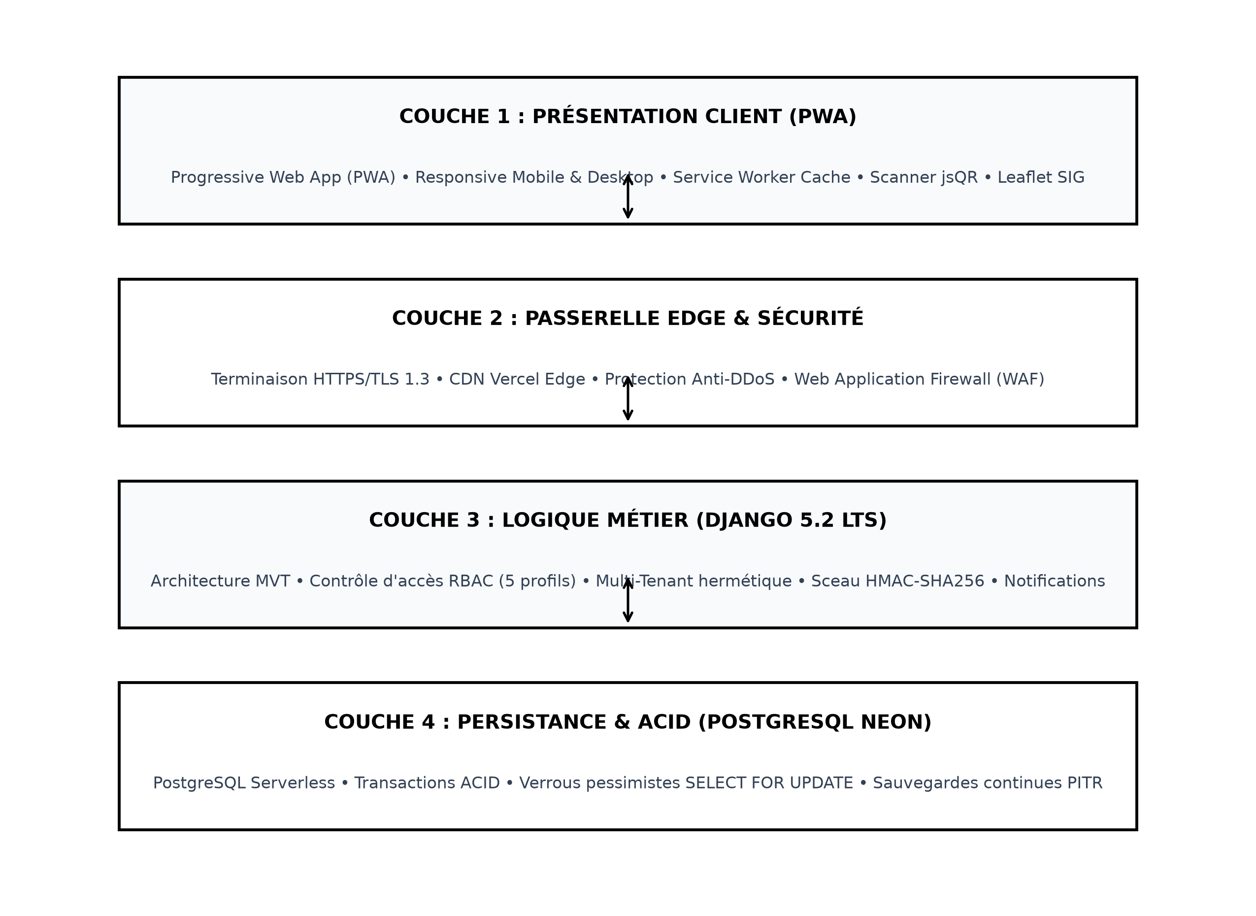
Figure 14 : Architecture logicielle globale 4-couches de SantéSN

3.3 Modélisation détaillée
La modélisation détaillée s'articule autour des diagrammes de classes, de cas d'utilisation et de séquences :
a. Diagramme de classes – Docteur :
Ce diagramme formalise l'environnement clinique du médecin traitant, reliant la classe principale Docteur aux entités Consultation et Ordonnance.
Analyse : Cette modélisation garantit l'impossibilité de générer une ordonnance sans consultation médicale préalable enregistrée en base.

b. Diagramme de classes – Patient / Assuré :
Ce diagramme met en relation le Patient avec ses RendezVous, ses demandes de Remboursement et son PlanCouverture budgétaire.
Analyse : L'encapsulation du solde budgétaire restant directement dans l'entité Patient permet un calcul d'écrêtement instantané à chaque délivrance.

c. Diagramme de classes – Pharmacien, Gestionnaire et Administrateur :
Afin de factoriser les attributs communs d'authentification et de sécurité, nous avons mis en œuvre le principe de l'héritage orienté objet à partir de la classe parente abstraite Utilisateur.
Analyse : L'héritage permet une séparation hermétique des privilèges tout en assurant une gouvernance technique unifiée des sessions.

d. Diagramme de classes global consolidé :
Ce diagramme offre une vision panoramique de l'ensemble des entités métier interconnectées de SantéSN.
Analyse : La structure reflète parfaitement la double relation contractuelle : la convention liant l'IPM au prestataire, et la prescription médicale liant le praticien à l'assuré.

e. Diagrammes de cas d'utilisation par acteur :
Les diagrammes de cas d'utilisation explicitent les fonctionnalités offertes à chaque profil :
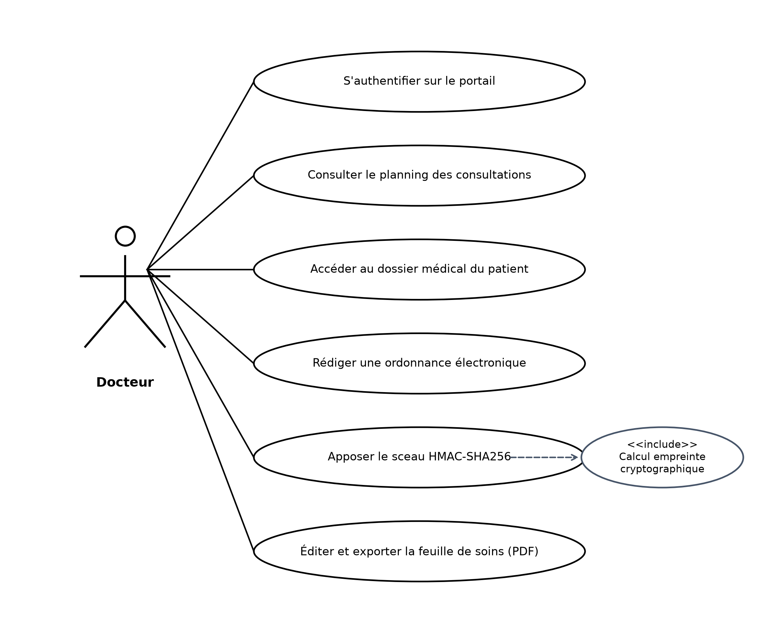
Figure 5 : Diagramme de cas d'utilisation – Docteur

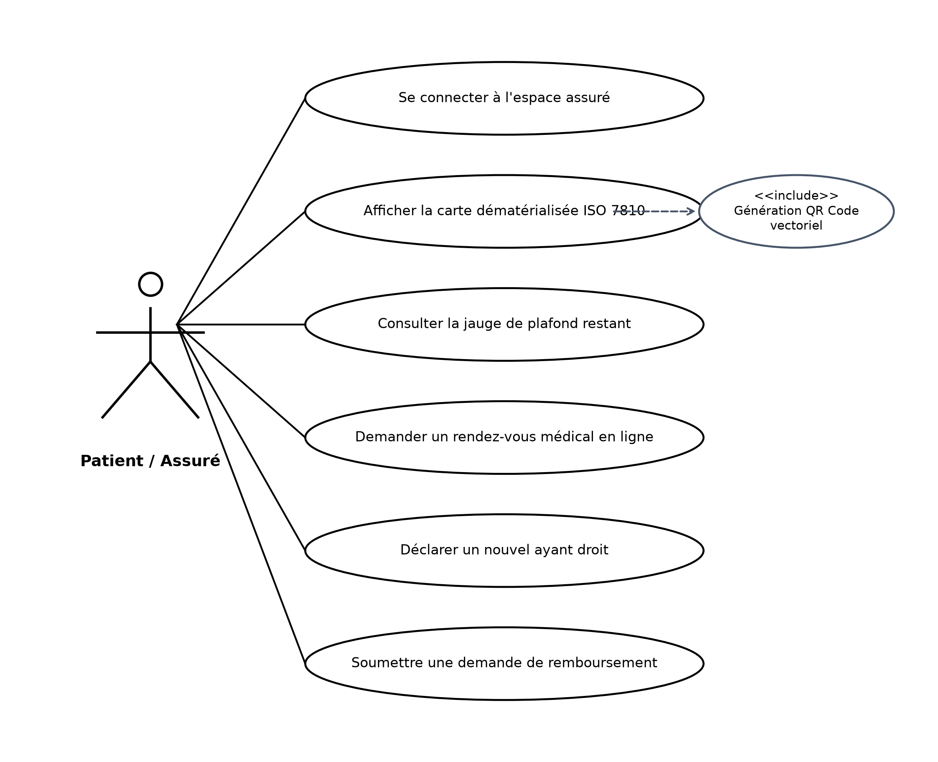
Figure 6 : Diagramme de cas d'utilisation – Patient / Assuré

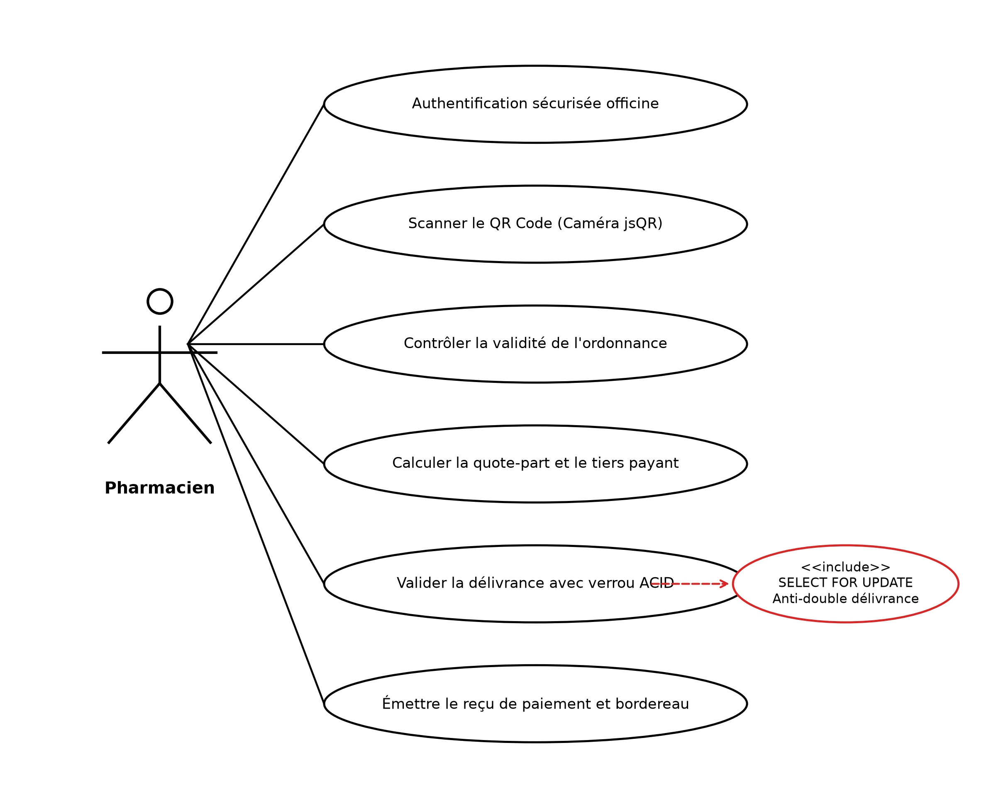
Figure 7 : Diagramme de cas d'utilisation – Pharmacien d'officine

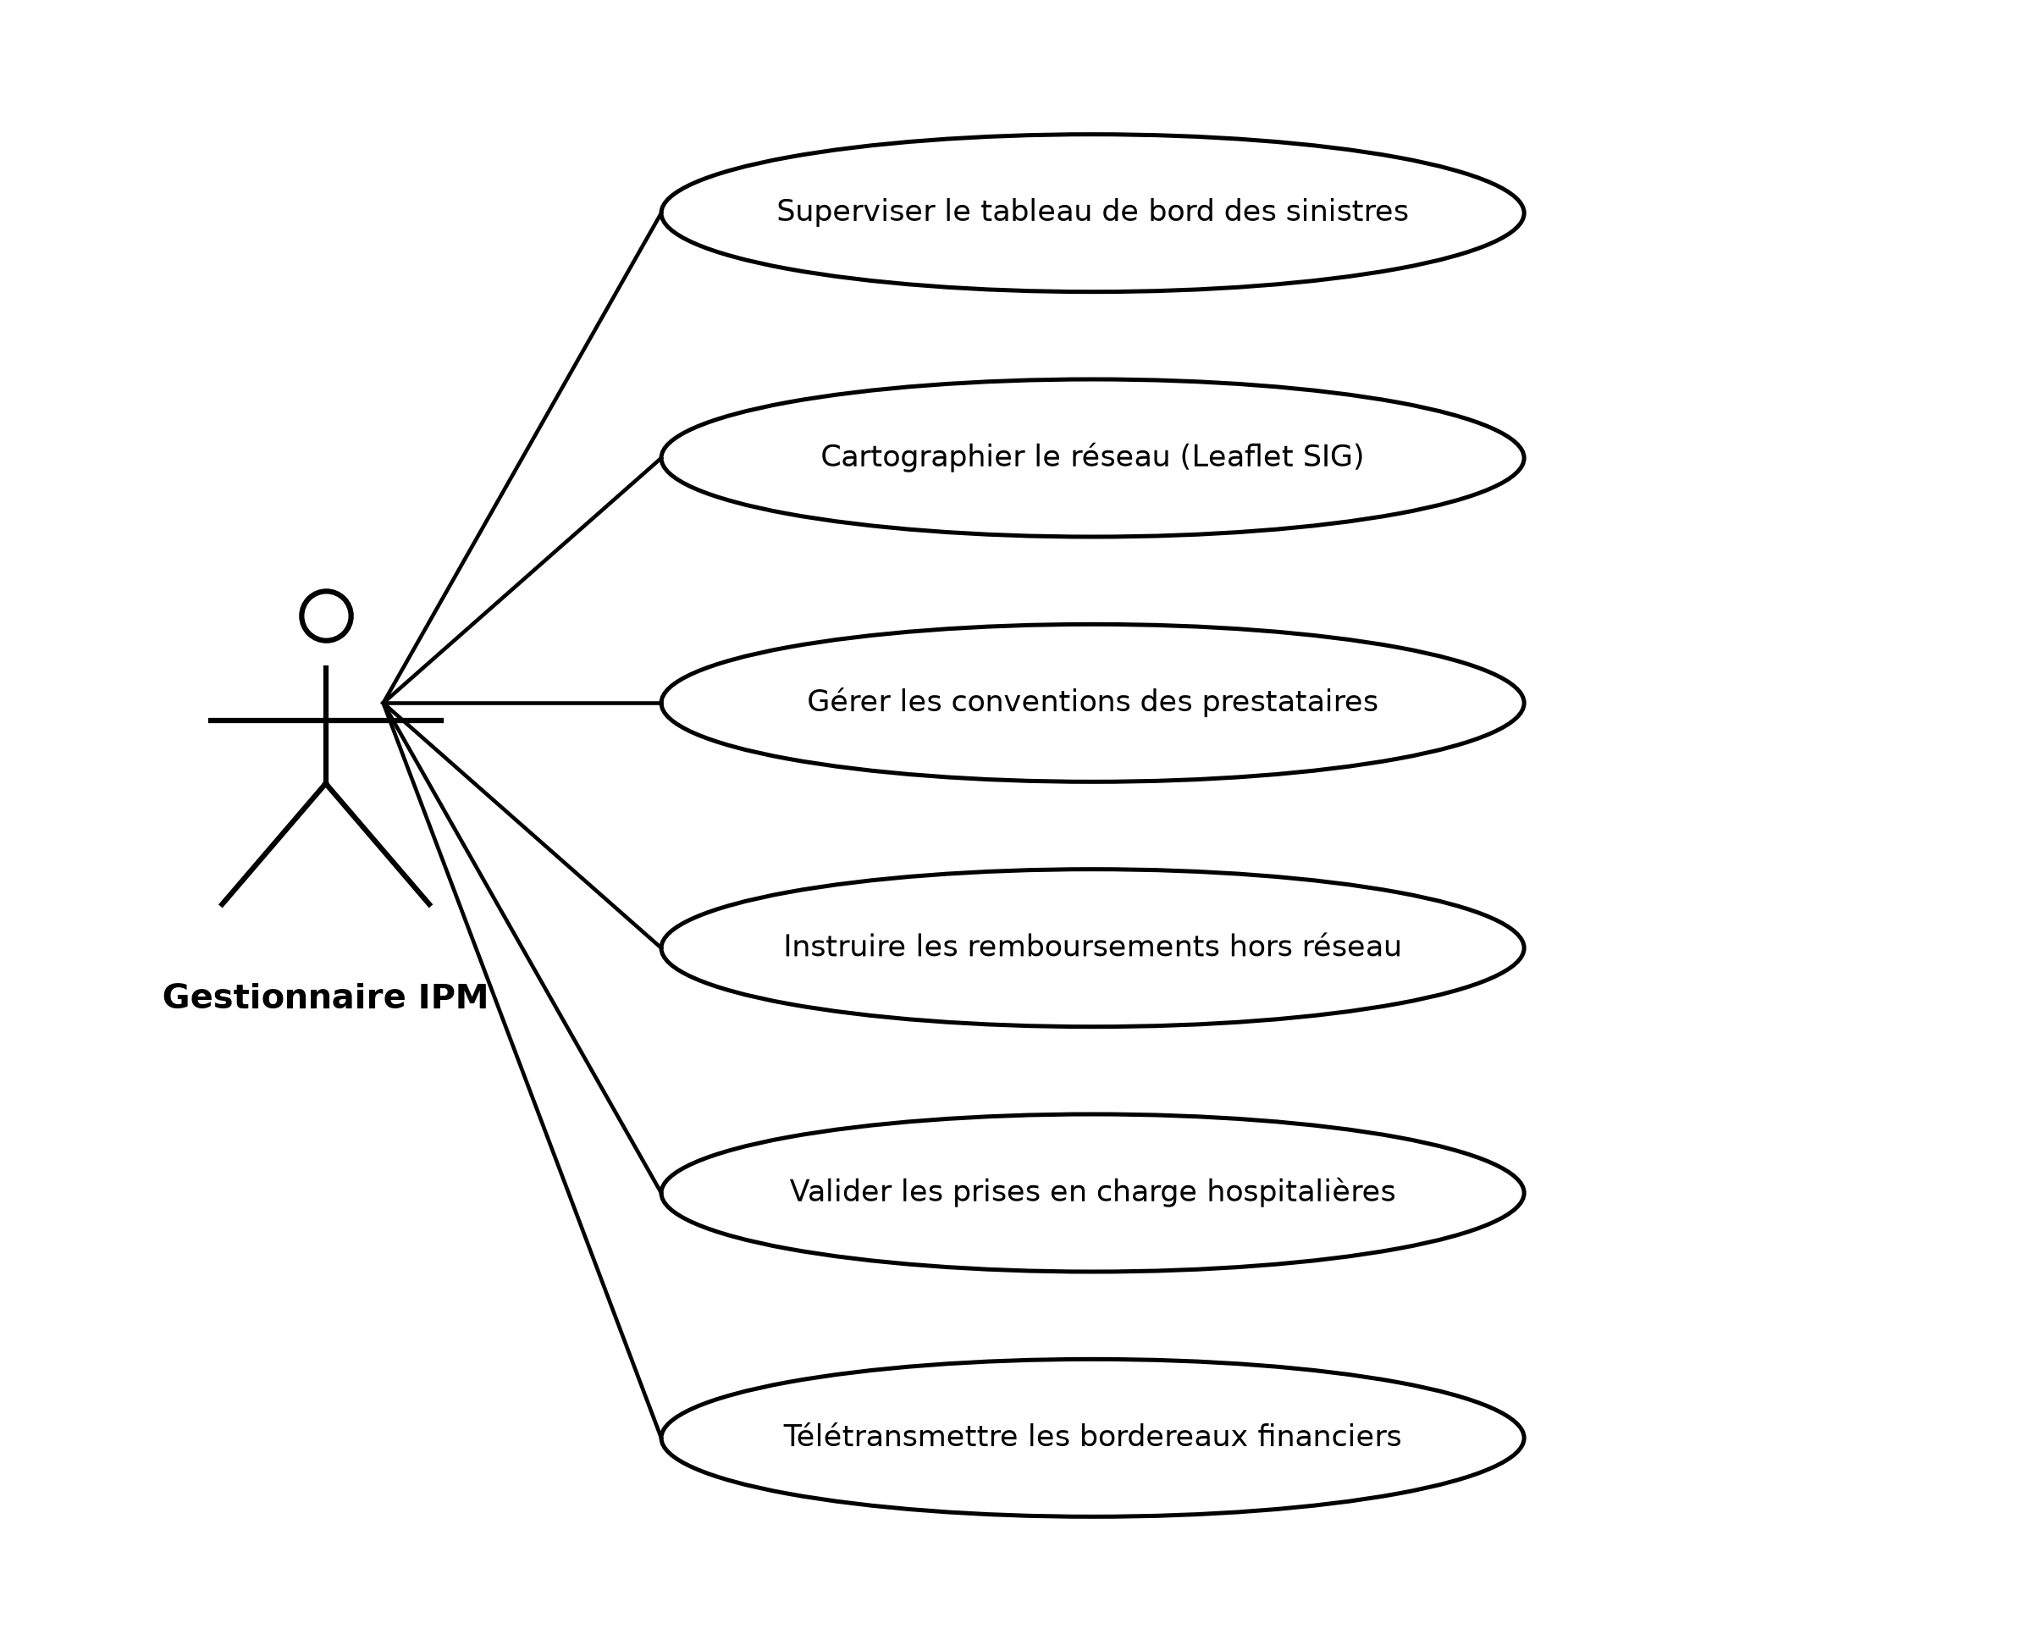
Figure 8 : Diagramme de cas d'utilisation – Gestionnaire IPM

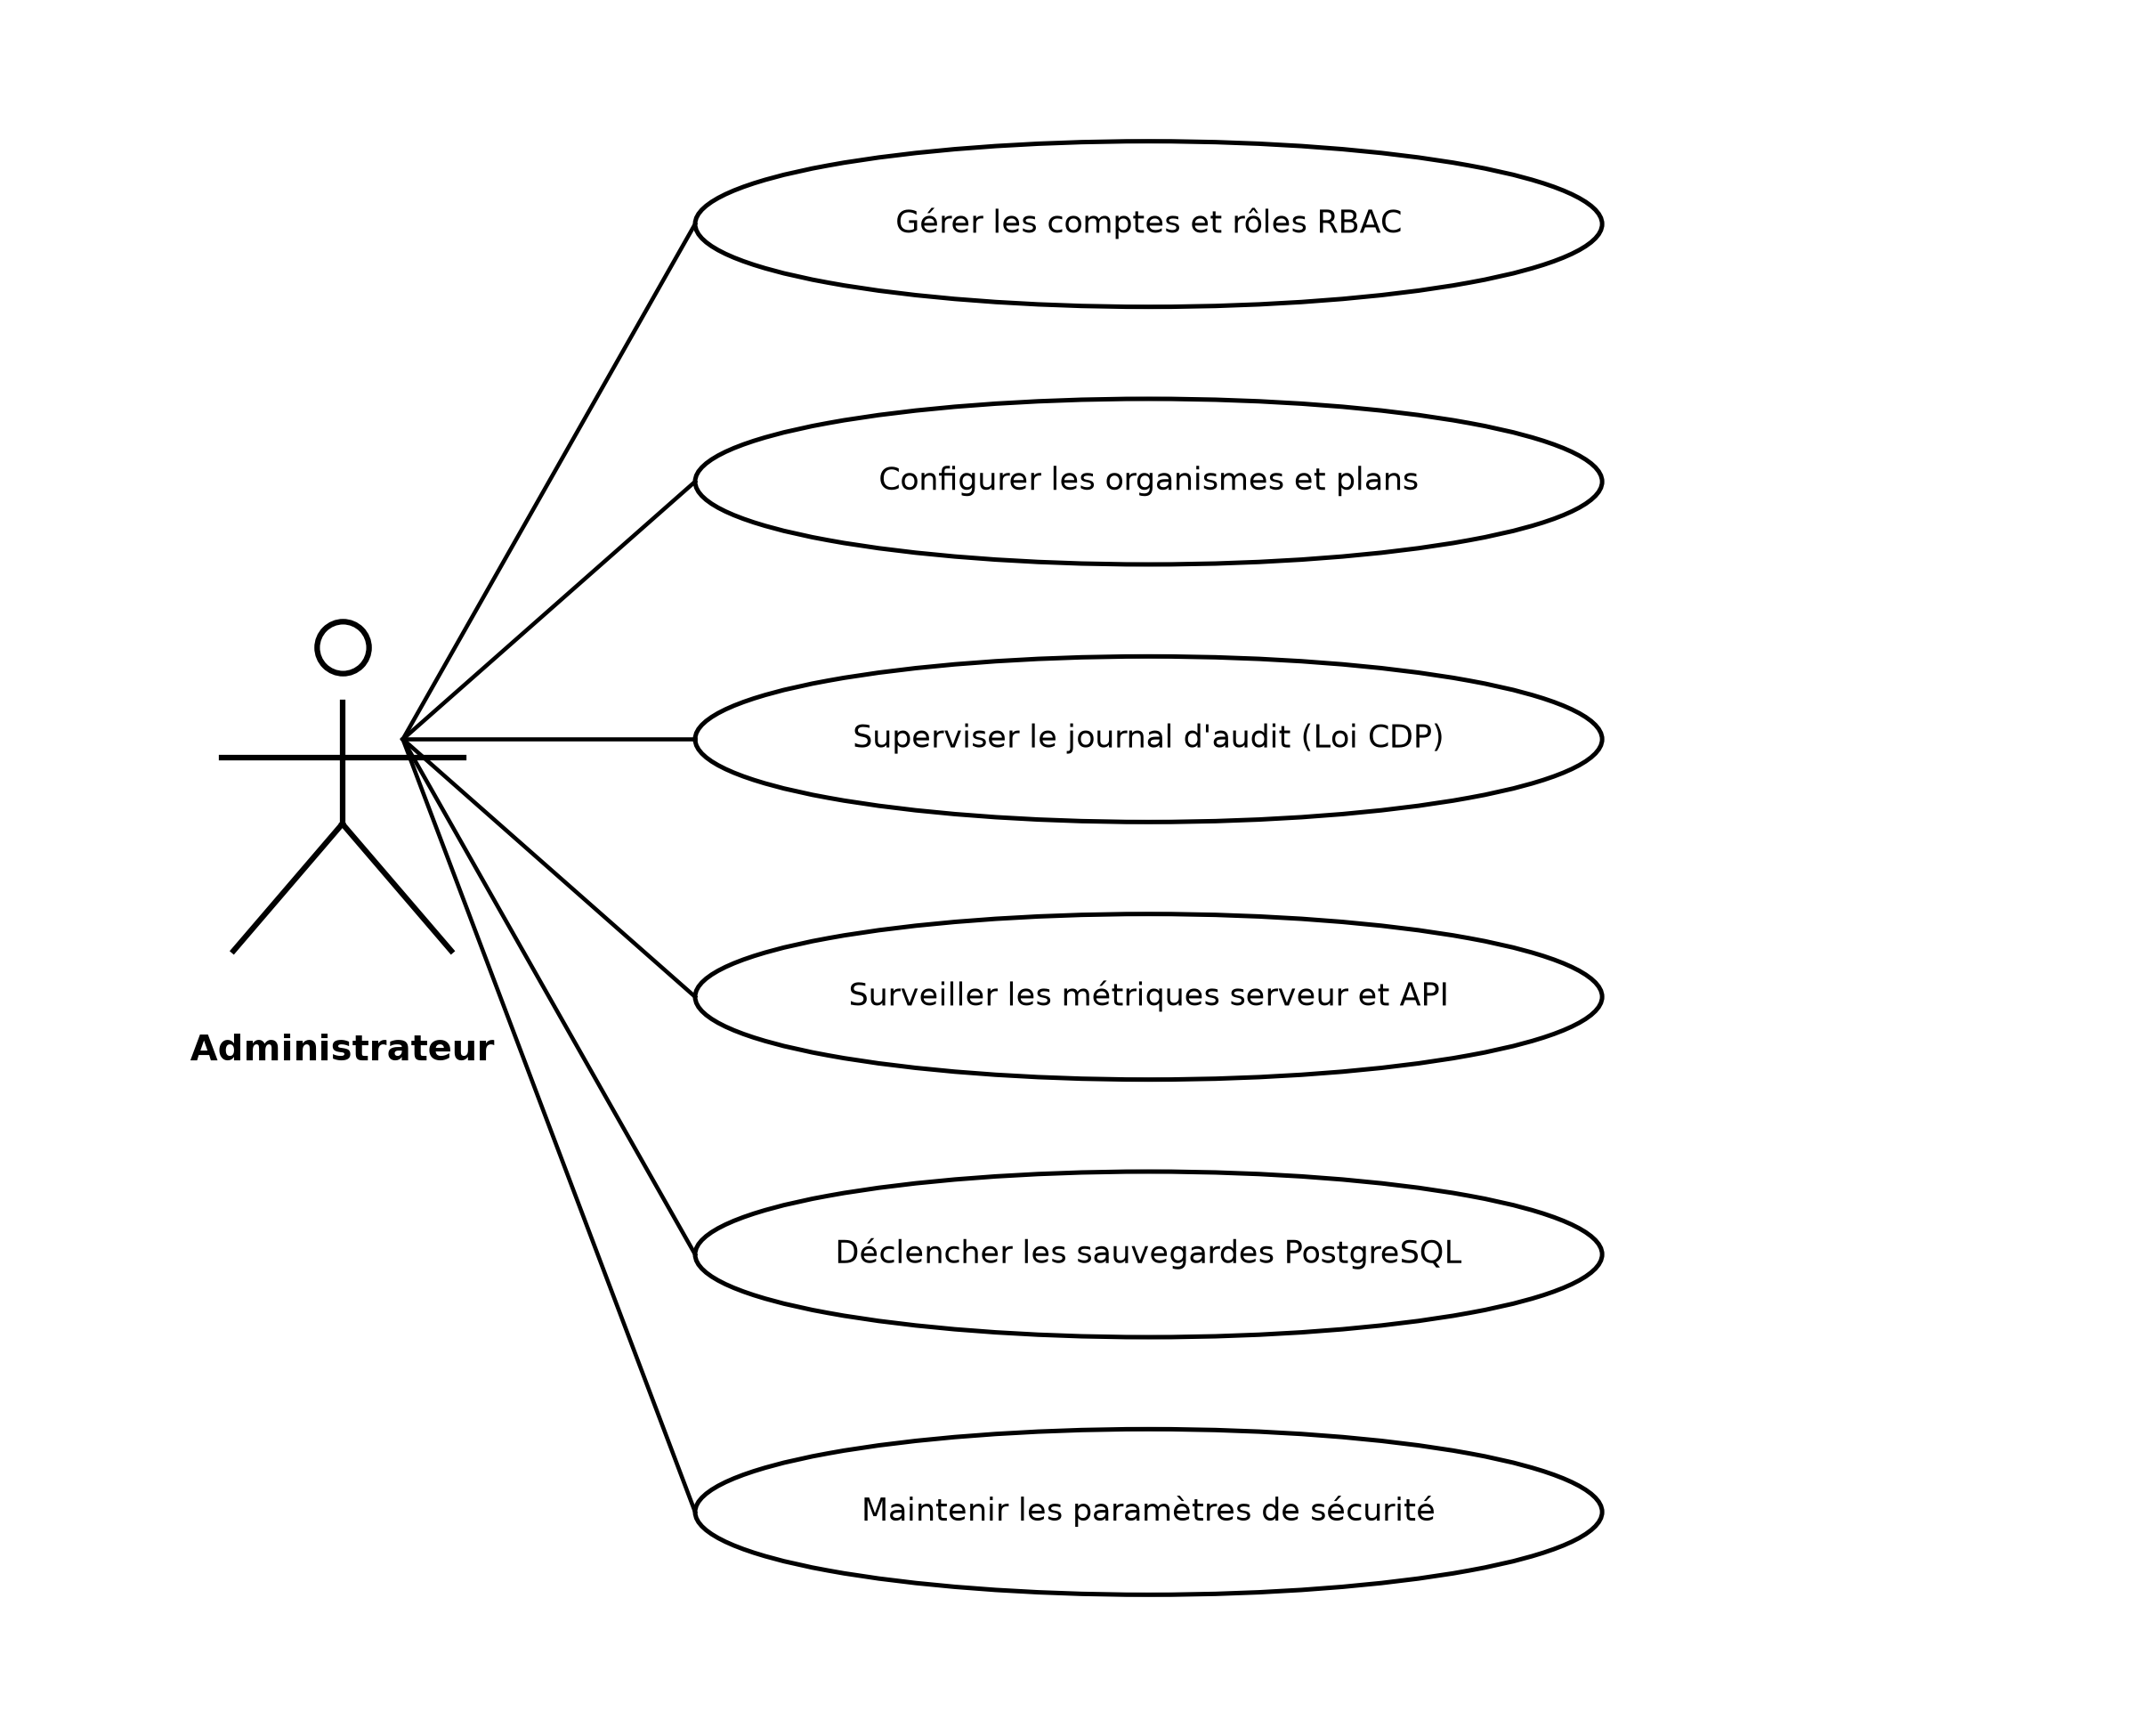
Figure 9 : Diagramme de cas d'utilisation – Administrateur système
Tableau 3.1 : Matrice de contrôle d'accès basée sur les rôles (Matrice RBAC 5 Rôles)
Fonctionnalité Métier | Assuré | Médecin | Pharmacie | Gestionnaire | Admin IT
Consultation carte ISO & QR code | Lecture | Non | Scan optique | Audit | Supervision
Prescription & Sceau cryptographique HMAC | Non | Création / Signature | Non | Non | Non
Validation délivrance atomique (ACID) | Non | Non | Exécution exclusive | Non | Non
Déclaration des ayants droit | Demande | Non | Non | Validation | Non
Cartographie sanitaire Leaflet | Consultation | Non | Consultation | Gestion complète | Supervision
Supervision du journal d'audit CDP | Non | Non | Non | Consultation | Administration

f. Diagrammes de séquence par scénario critique :
Les diagrammes de séquence modélisent les flux événementiels et temporels :
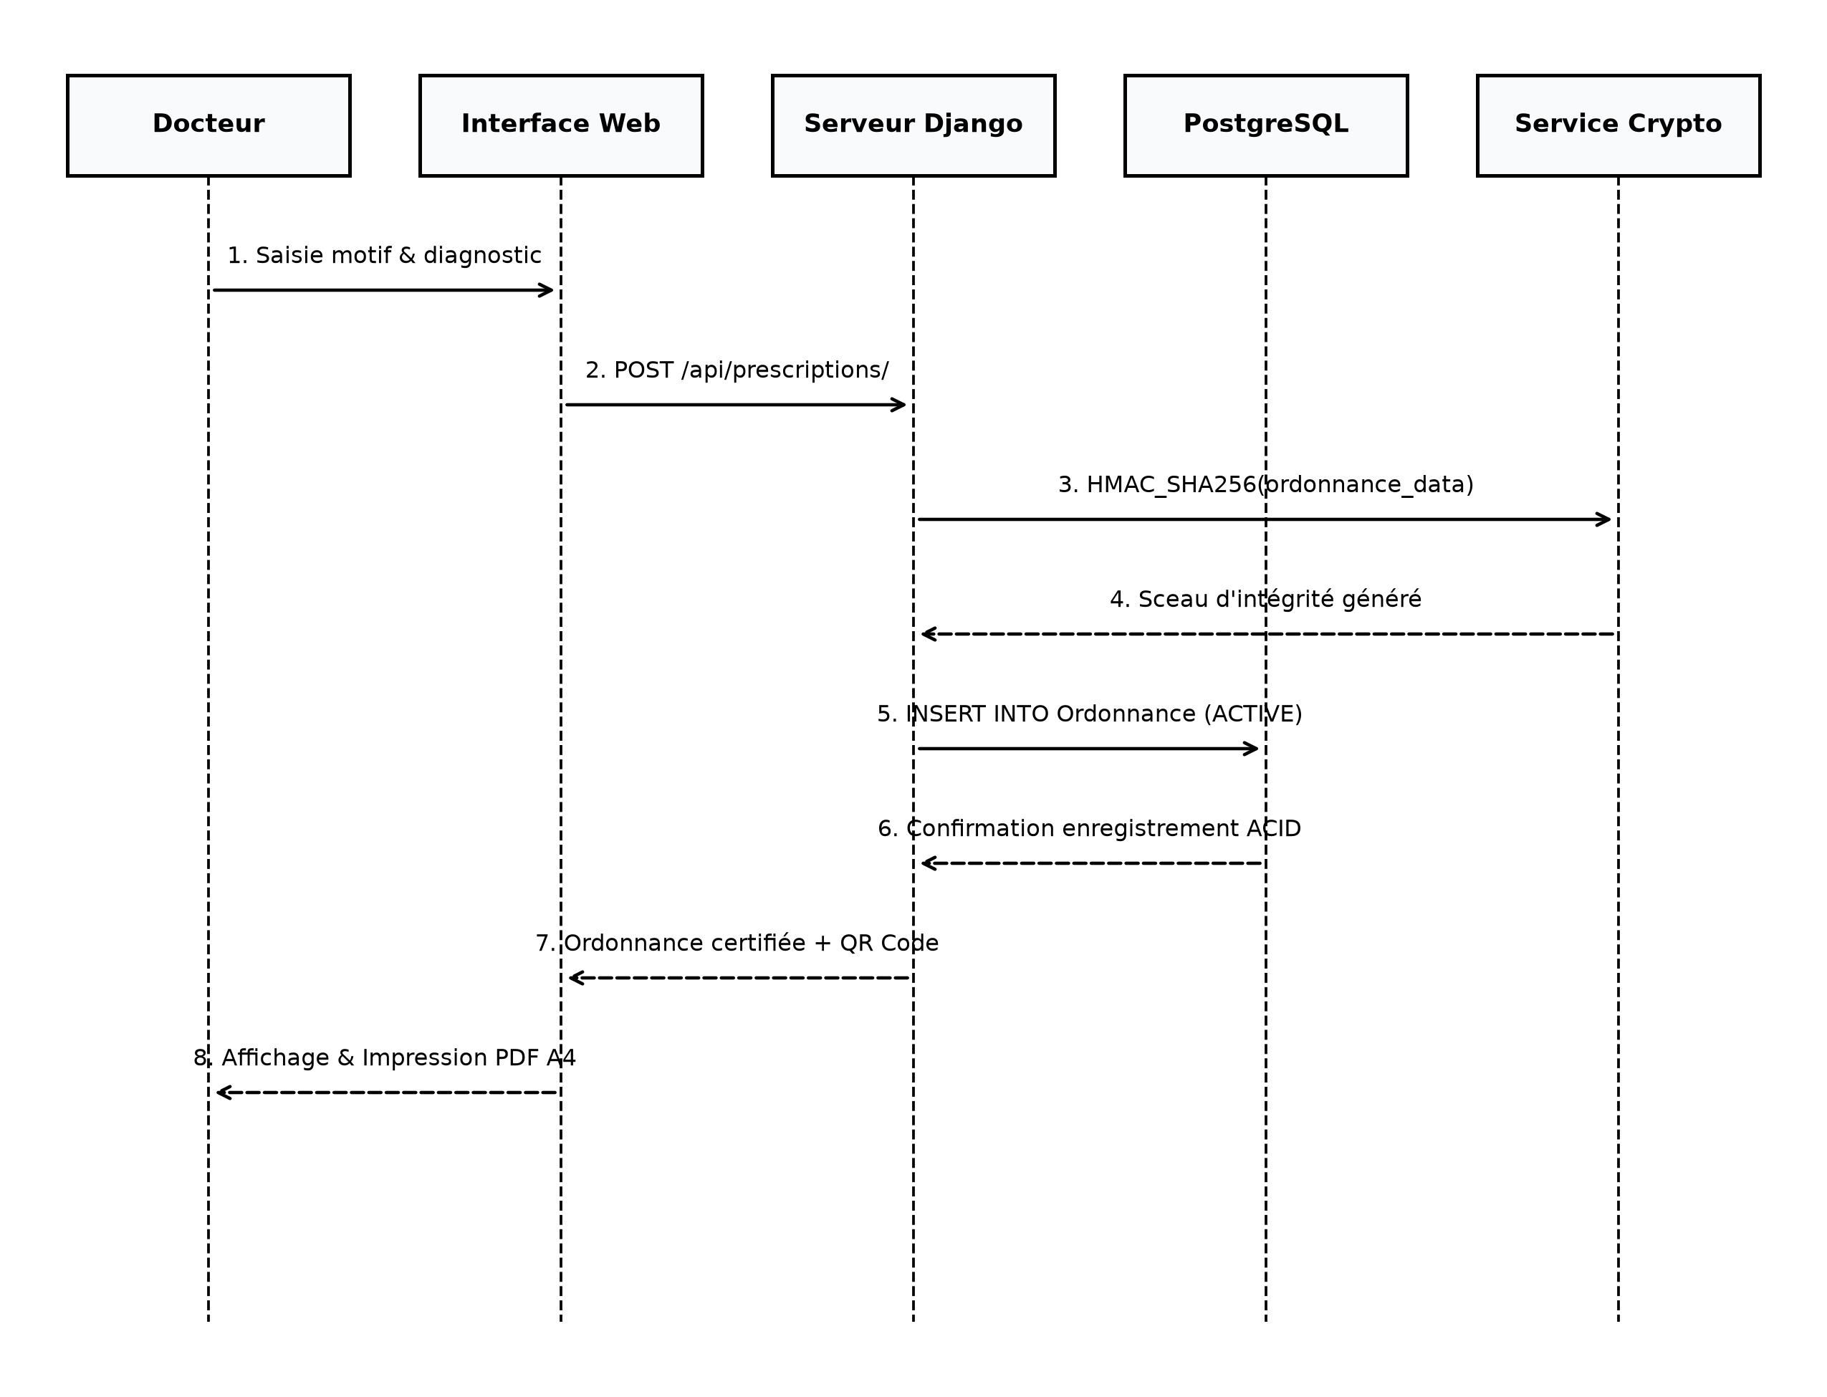
Figure 10 : Diagramme de séquence – Docteur : Prescription et scellement HMAC

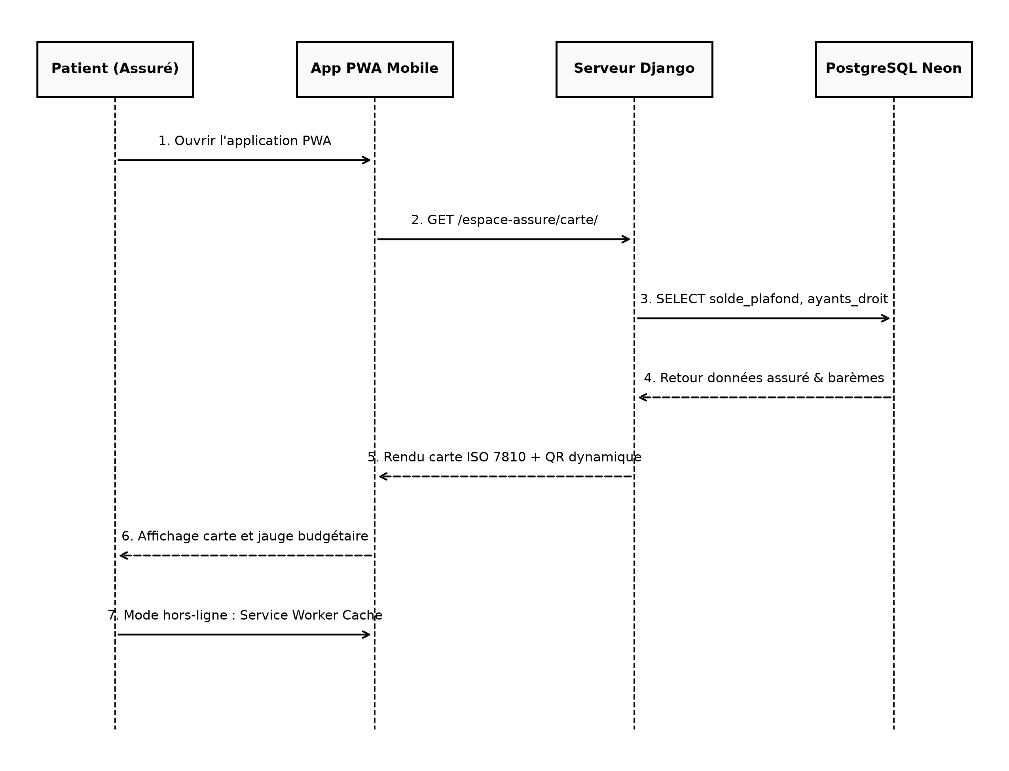
Figure 11 : Diagramme de séquence – Patient : Consultation solde et carte ISO

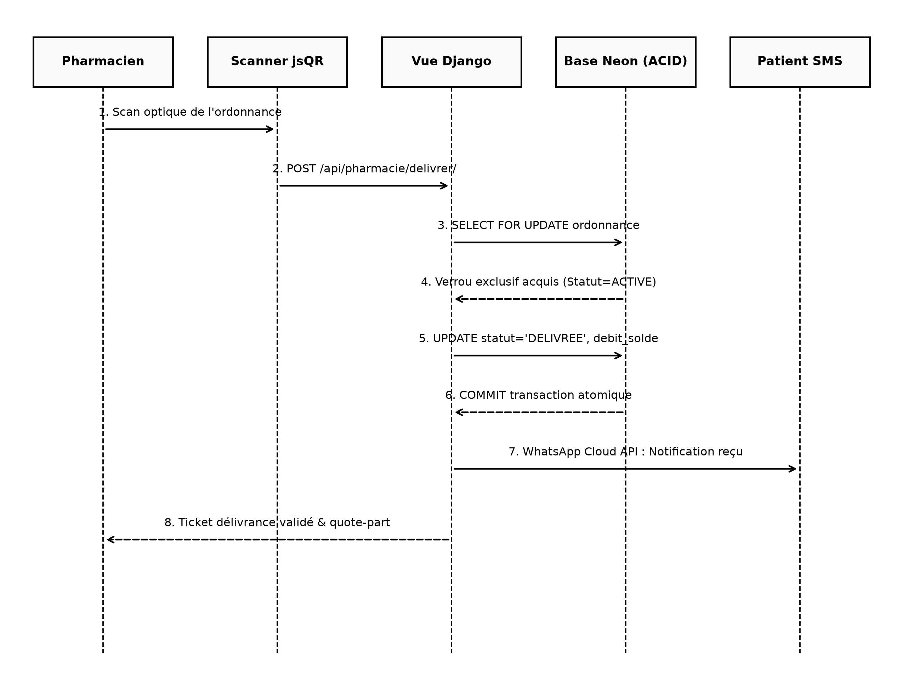
Figure 12 : Diagramme de séquence – Pharmacien : Délivrance atomique ACID

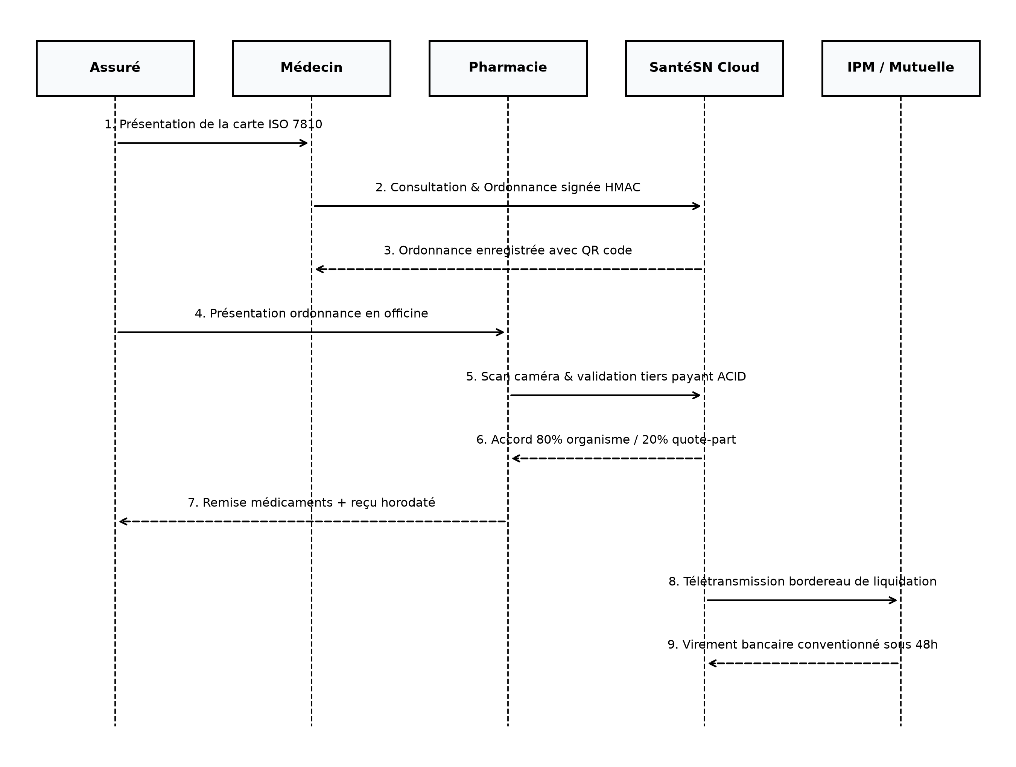
Figure 13 : Diagramme de séquence complet – Tiers payant de bout en bout

3.4 Choix des outils, technologies et matériels
Chaque technologie retenue répond scrupuleusement aux contraintes locales sénégalaises :
Tableau 3.2 : Justification technologique approfondie de la stack logicielle
Composant | Technologie Retenue | Justification Technique & Règle Métier
Cadriciel Backend | Django 5.2 LTS (Python 3.12) | Architecture MVT, ORM déclaratif, protection anti-CSRF/SQLi, robustesse bancaire
Base de Données | Neon Serverless PostgreSQL | Support des verrous pessimistes 'select_for_update', transactions ACID, sauvegardes continues
Frontend Client | Progressive Web App (PWA) | Exécution sans téléchargement de store, installation mobile, Service Worker hors-ligne
Moteur Cartographique | Leaflet 1.9.4 + Tuiles Hybrides | Cartographie fluide sans quota de facturation, sélecteur dynamique jour/nuit
Scanner Optique | jsQR 1.4.0 (HTML5 Canvas) | Décodage en direct via la caméra du smartphone ou webcam de l'officine en < 300 ms

Les logos officiels et fiches des 19 technologies et outils retenus sont présentés ci-après :
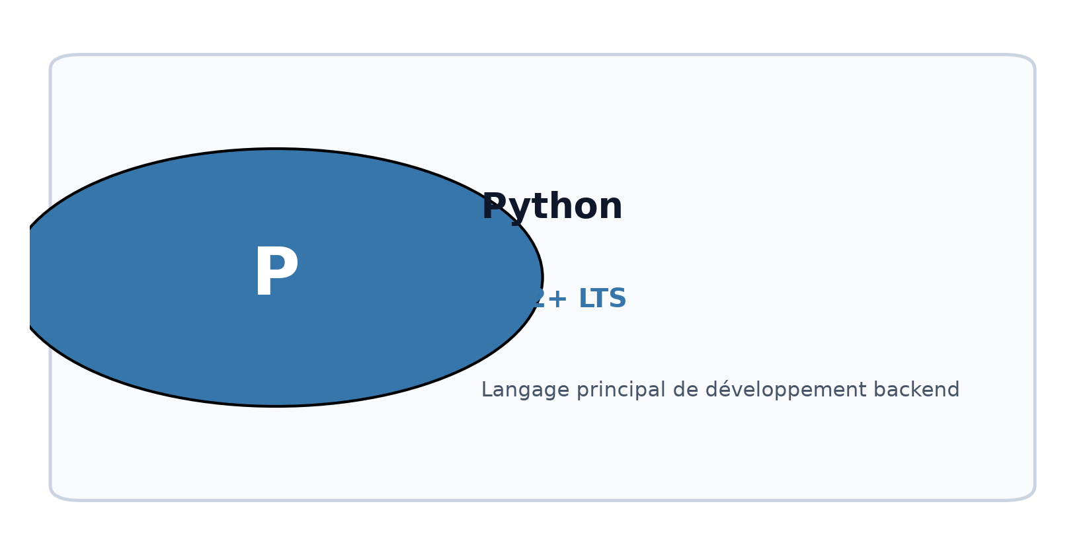
Figure 15 : Logo officiel Python (Langage de programmation backend)
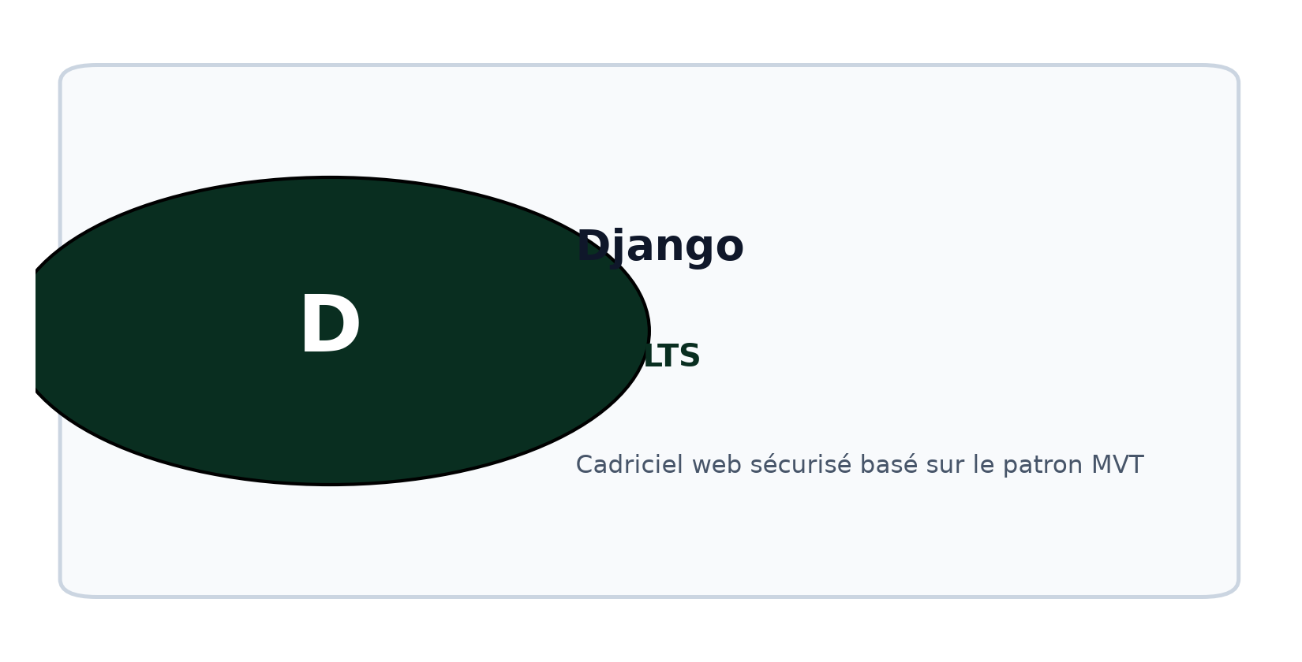
Figure 16 : Logo officiel Django Framework (Cadriciel web MVT)

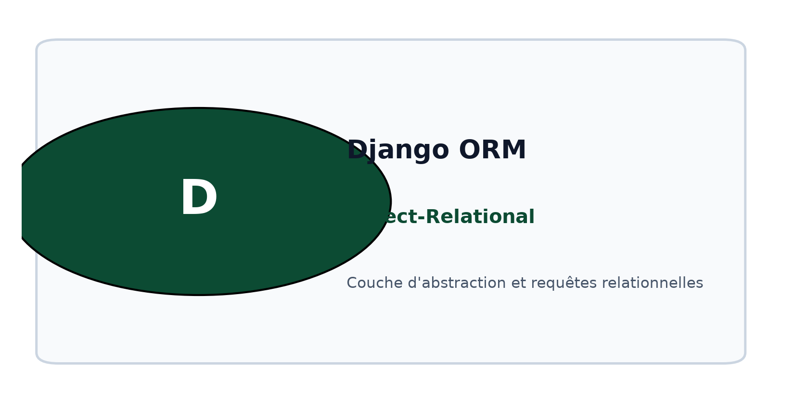
Figure 17 : Logo officiel Django ORM (Couche relationnelle)
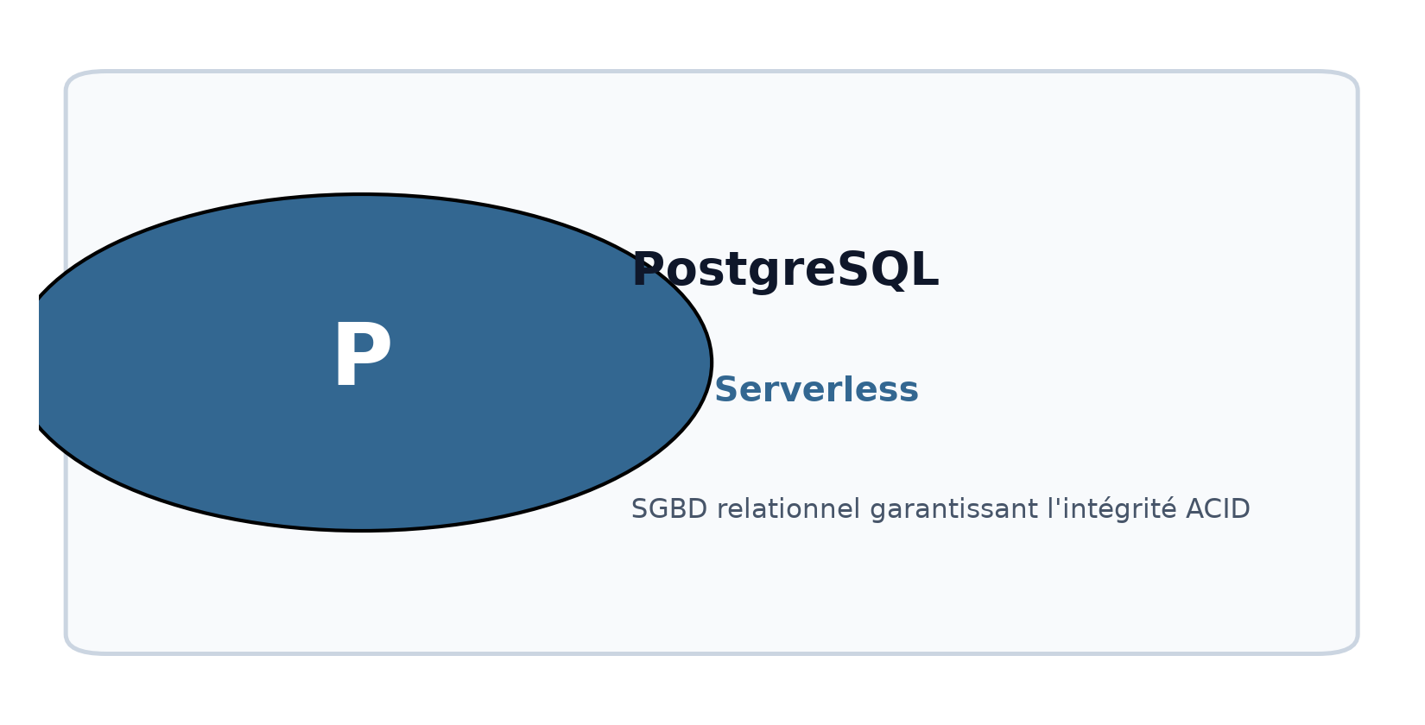
Figure 18 : Logo officiel PostgreSQL (SGBD relationnel ACID)

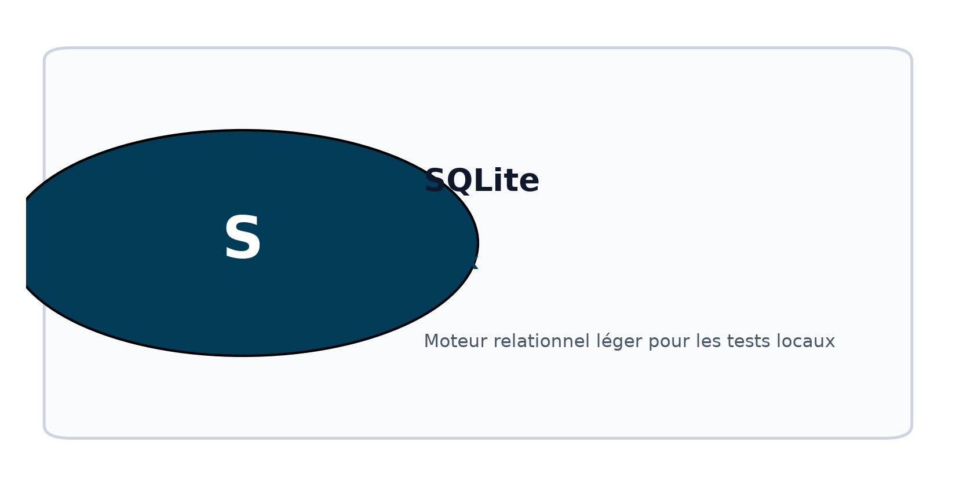
Figure 19 : Logo officiel SQLite (Base de données de test locale)
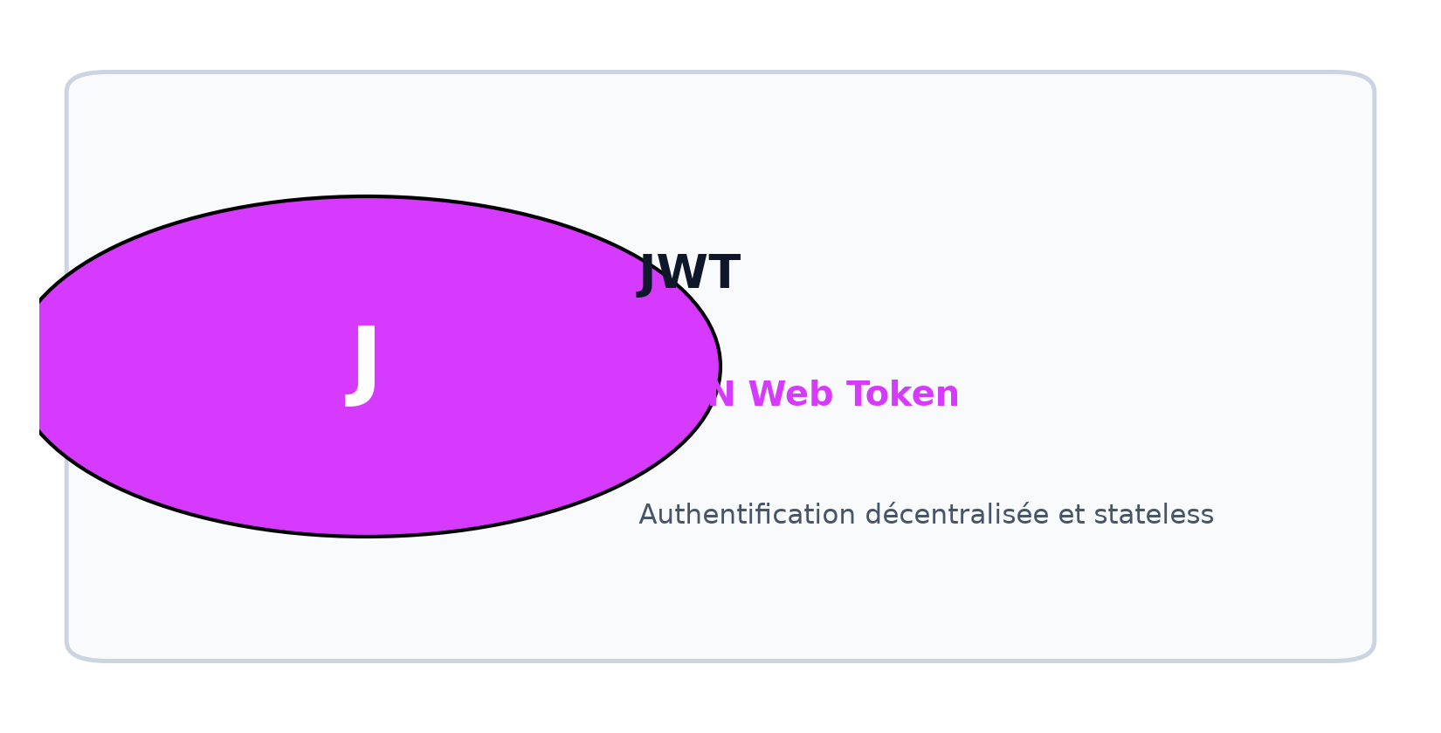
Figure 20 : Logo officiel JSON Web Token (JWT)

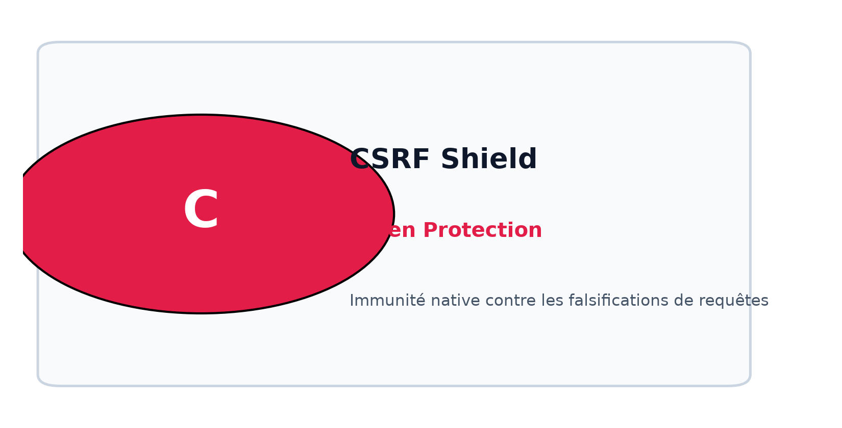
Figure 21 : Logo de protection CSRF Shield (Sécurité formulaires)
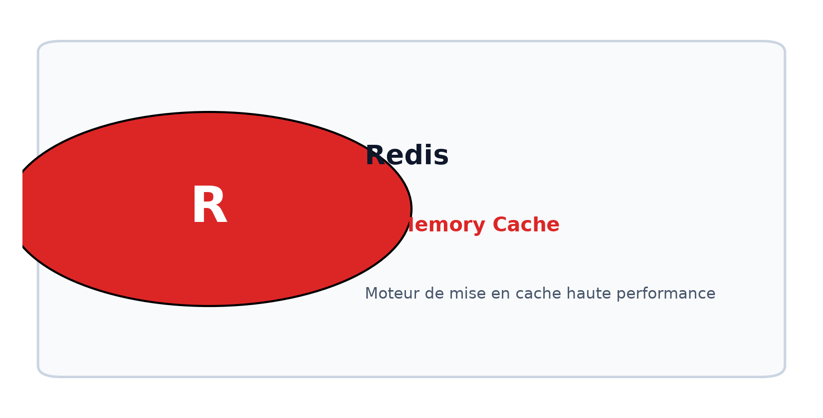
Figure 22 : Logo officiel Redis (Moteur de mise en cache)

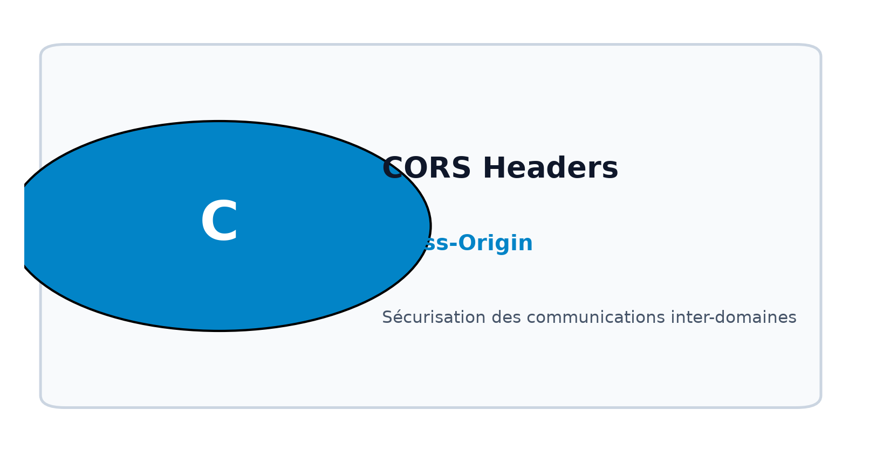
Figure 23 : Logo officiel CORS Headers (Contrôle d'accès réseau)
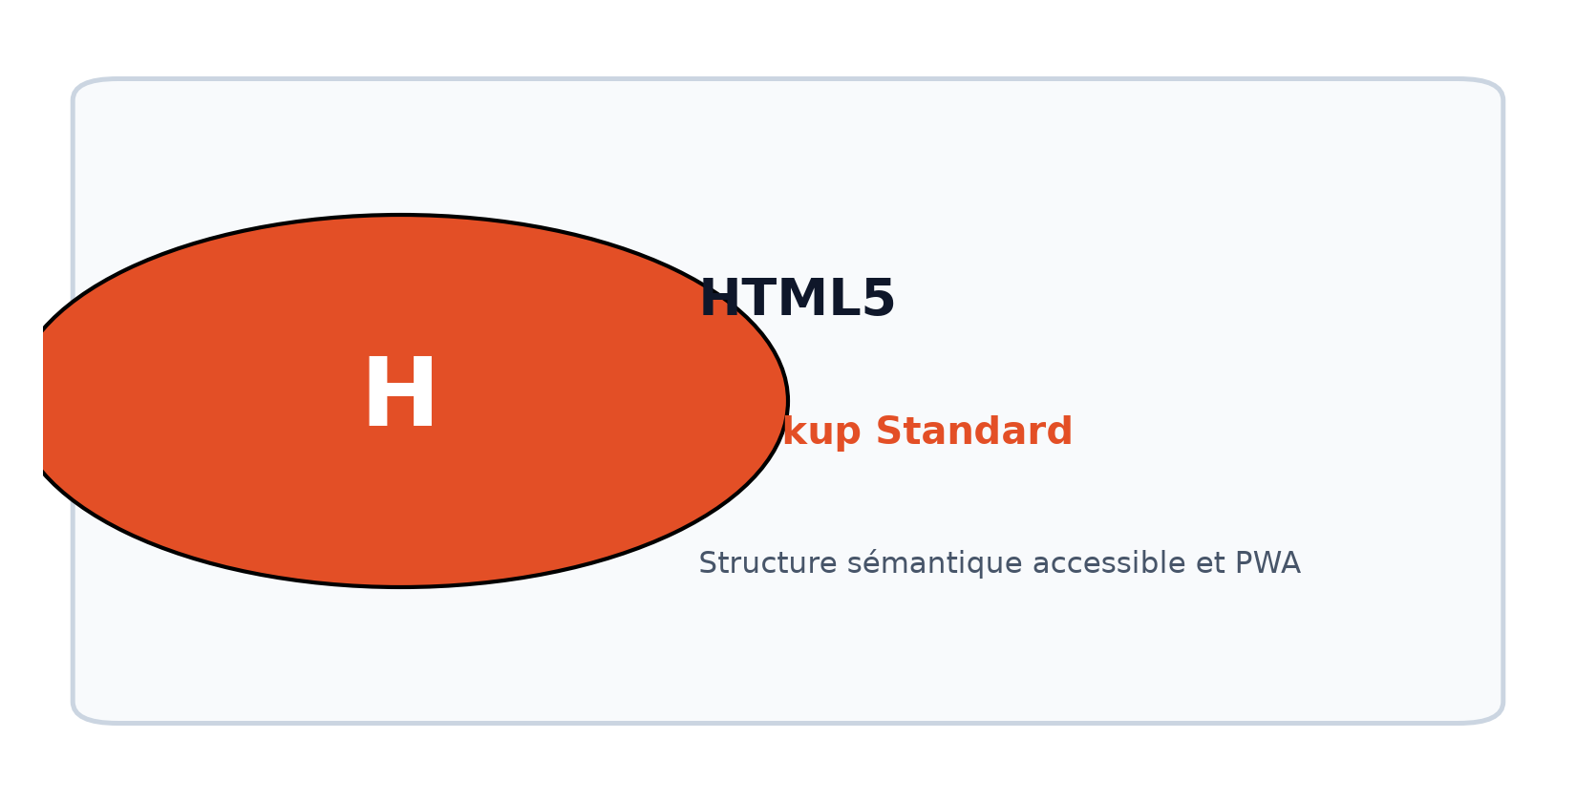
Figure 24 : Logo officiel HTML5 Standard (Structure web sémantique)

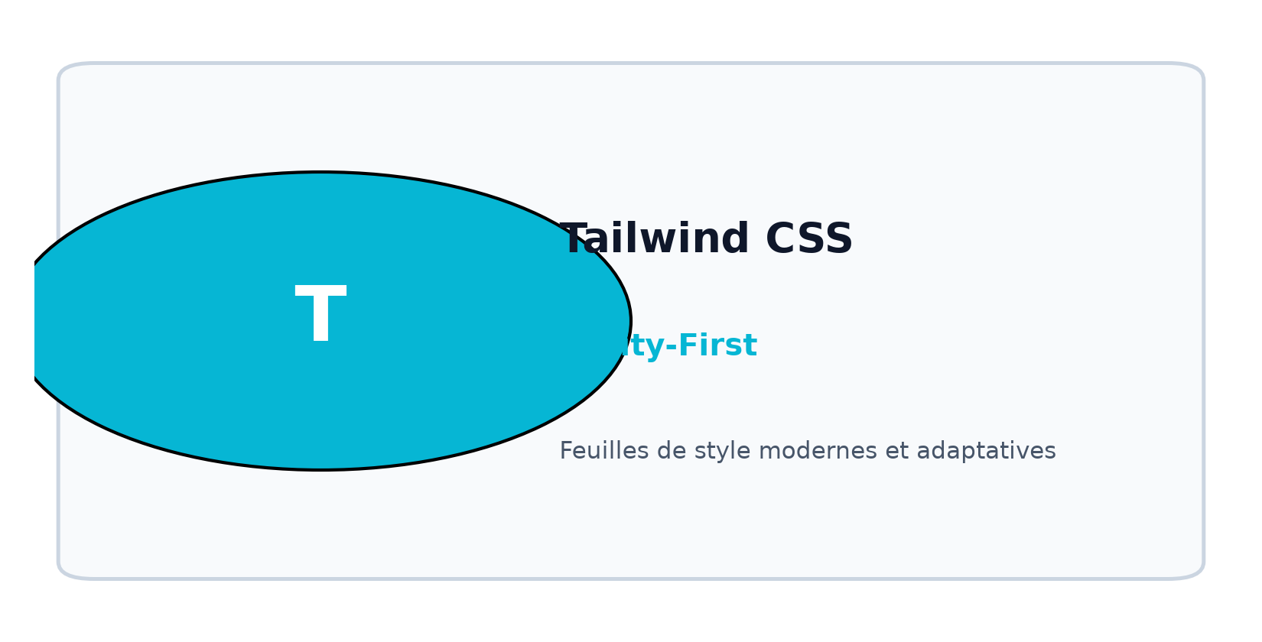
Figure 25 : Logo officiel Tailwind CSS (Feuilles de style modernes)
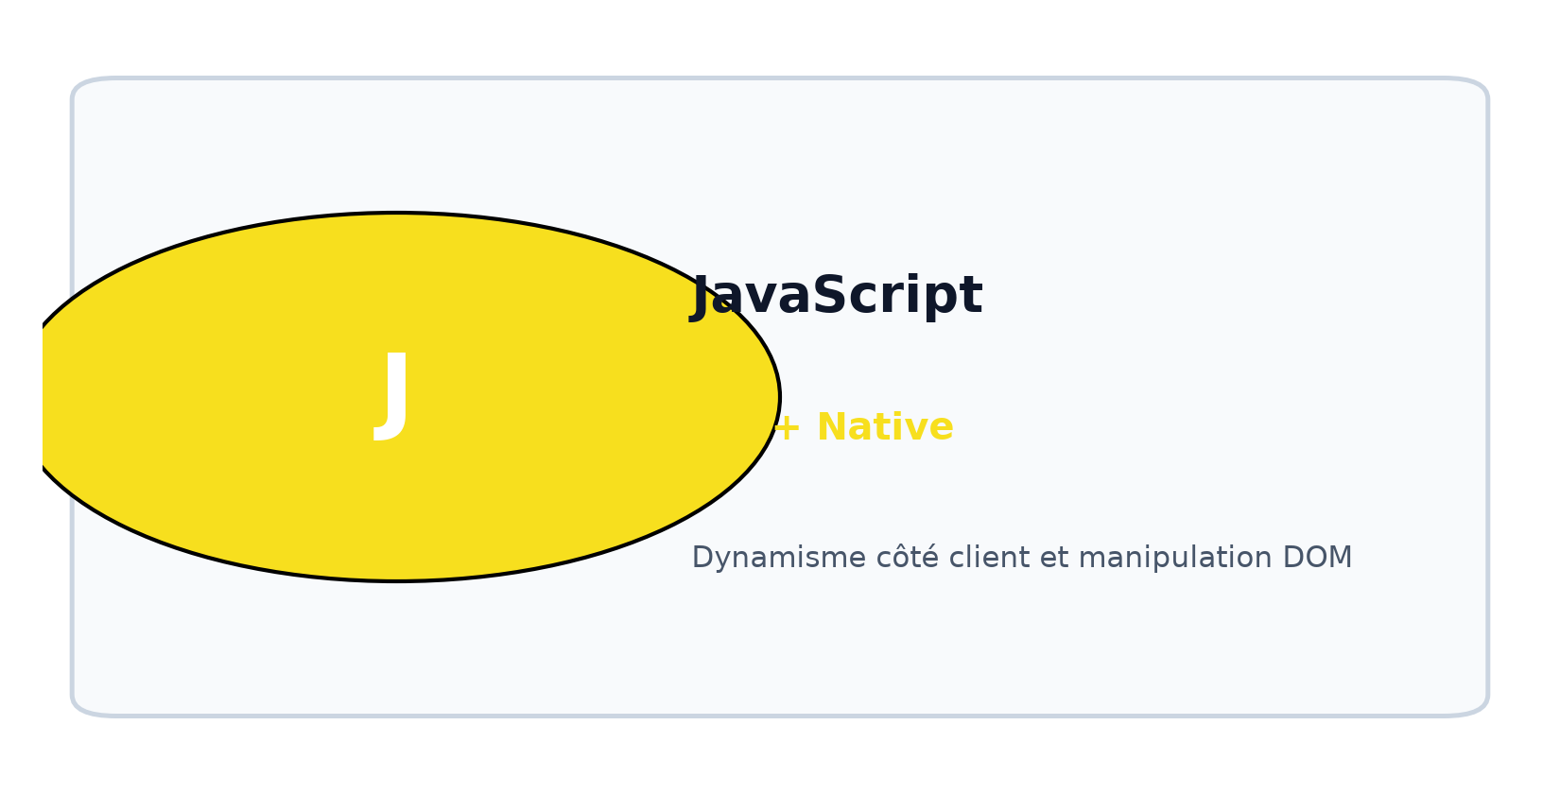
Figure 26 : Logo officiel JavaScript ES6+ (Dynamisme client)

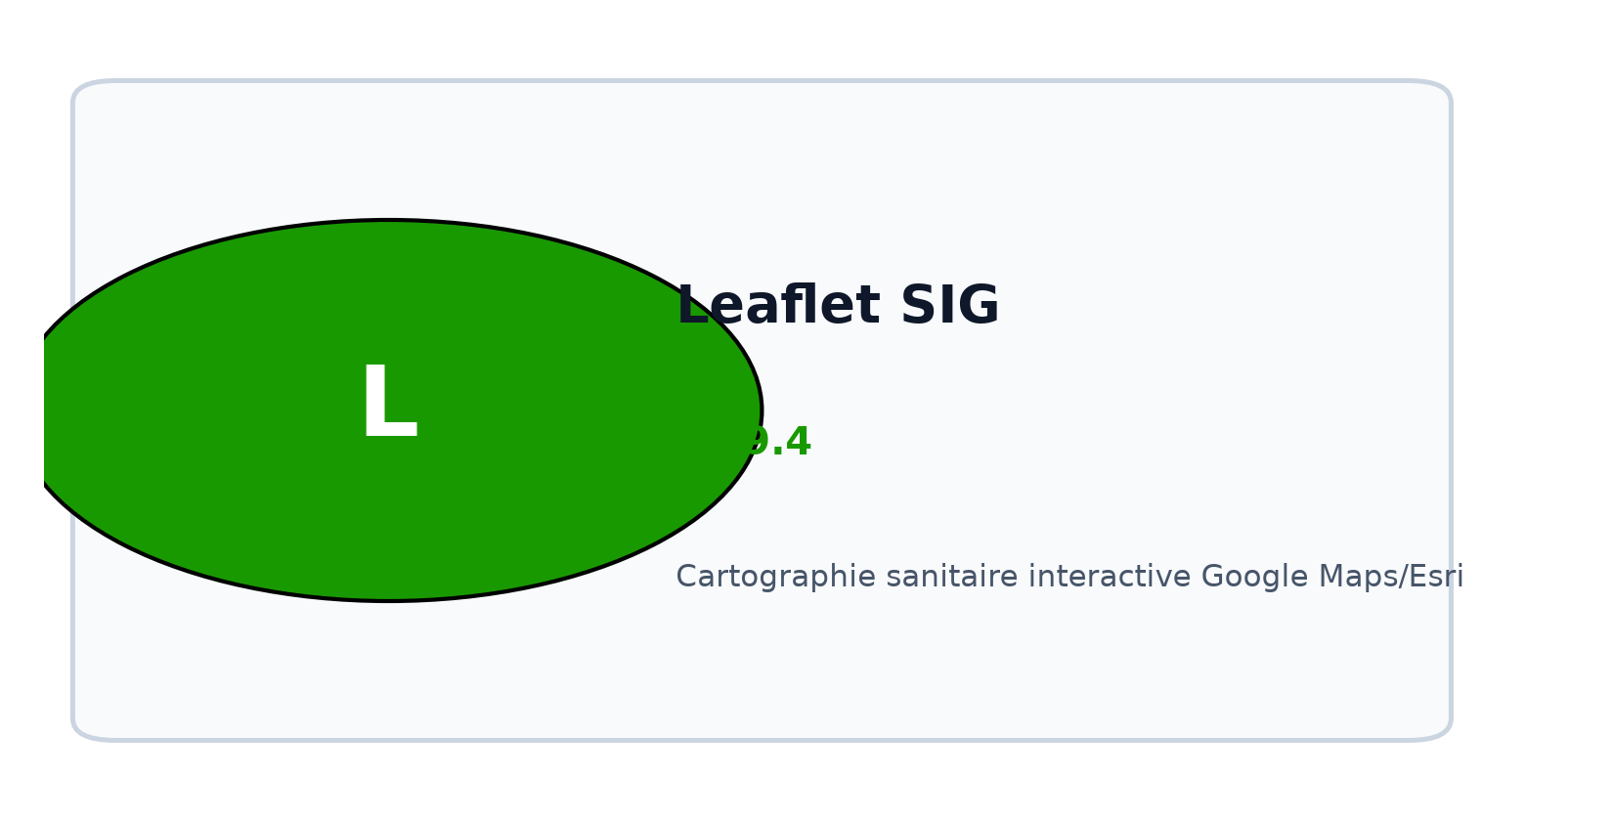
Figure 27 : Logo officiel Leaflet SIG (Cartographie interactive)
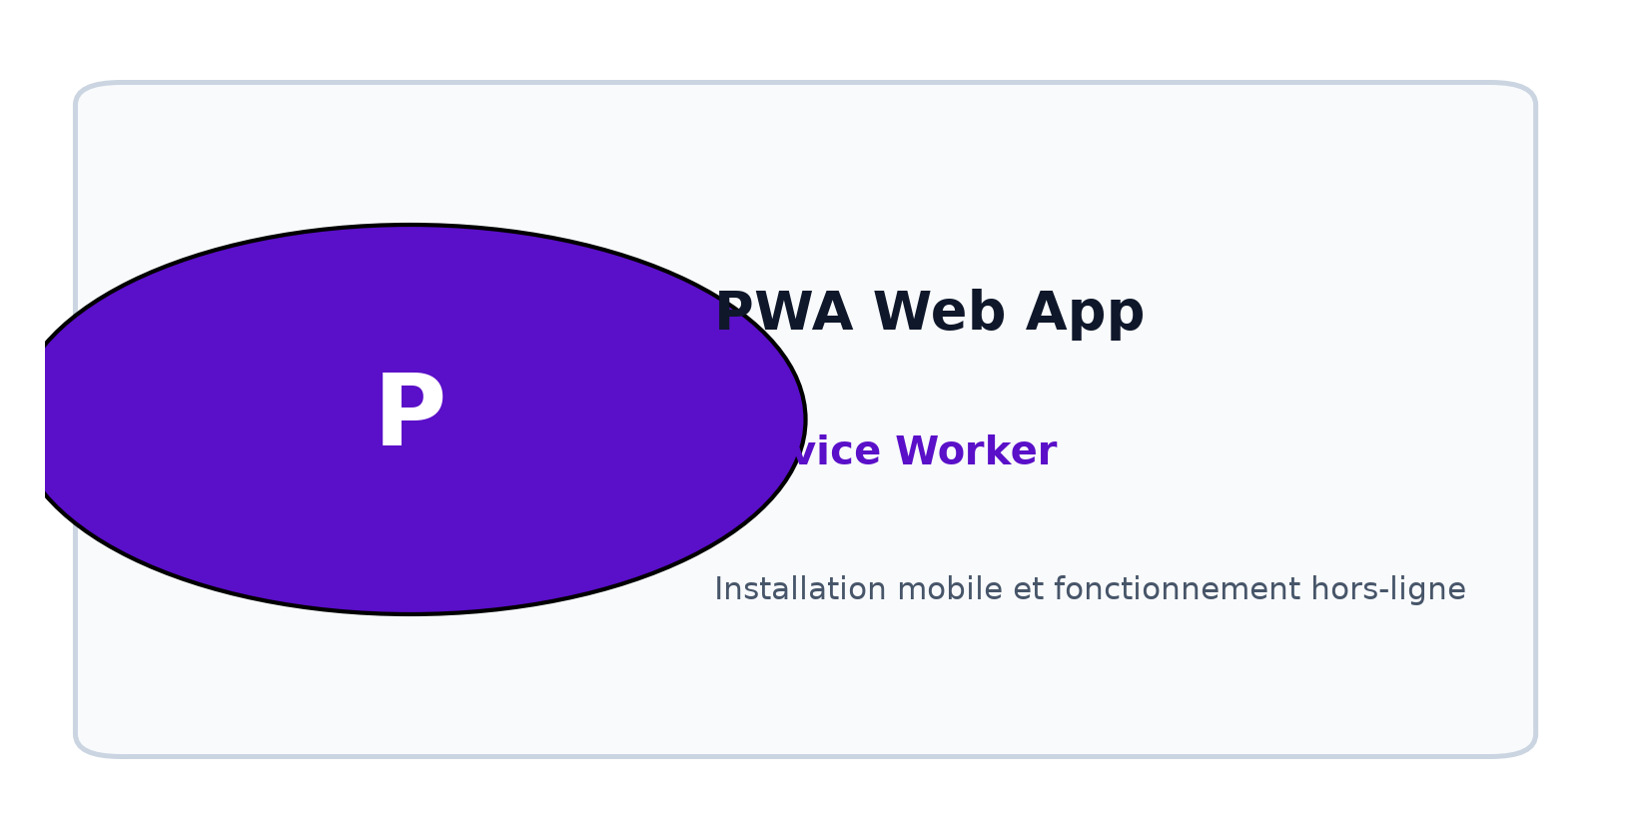
Figure 28 : Logo officiel Progressive Web App (Mode PWA hors-ligne)

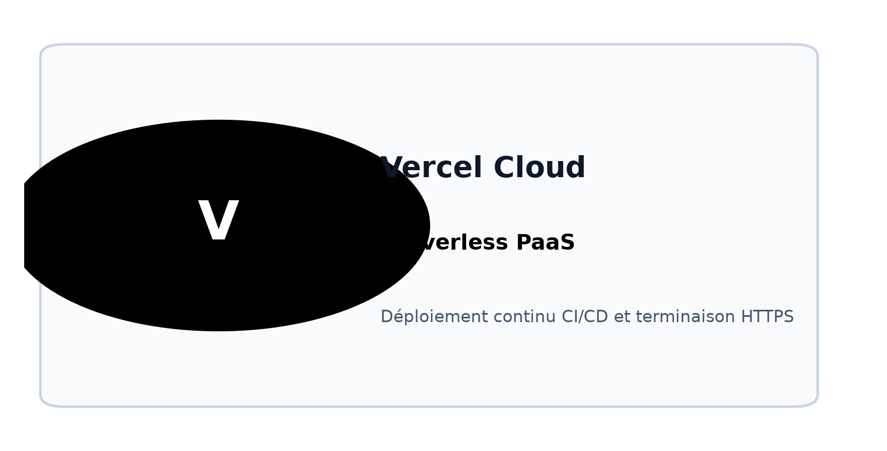
Figure 29 : Logo officiel Vercel Serverless Platform (Hébergement Edge)
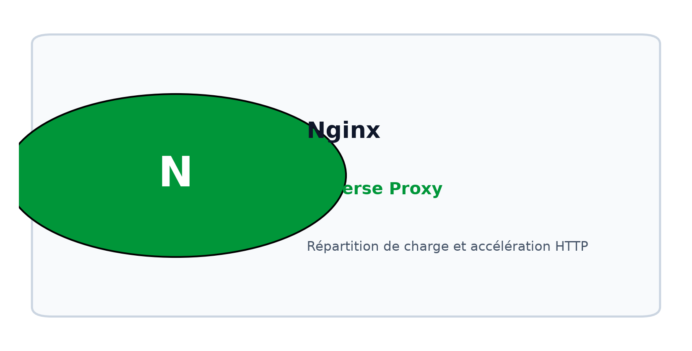
Figure 30 : Logo officiel Nginx (Serveur web et reverse proxy)

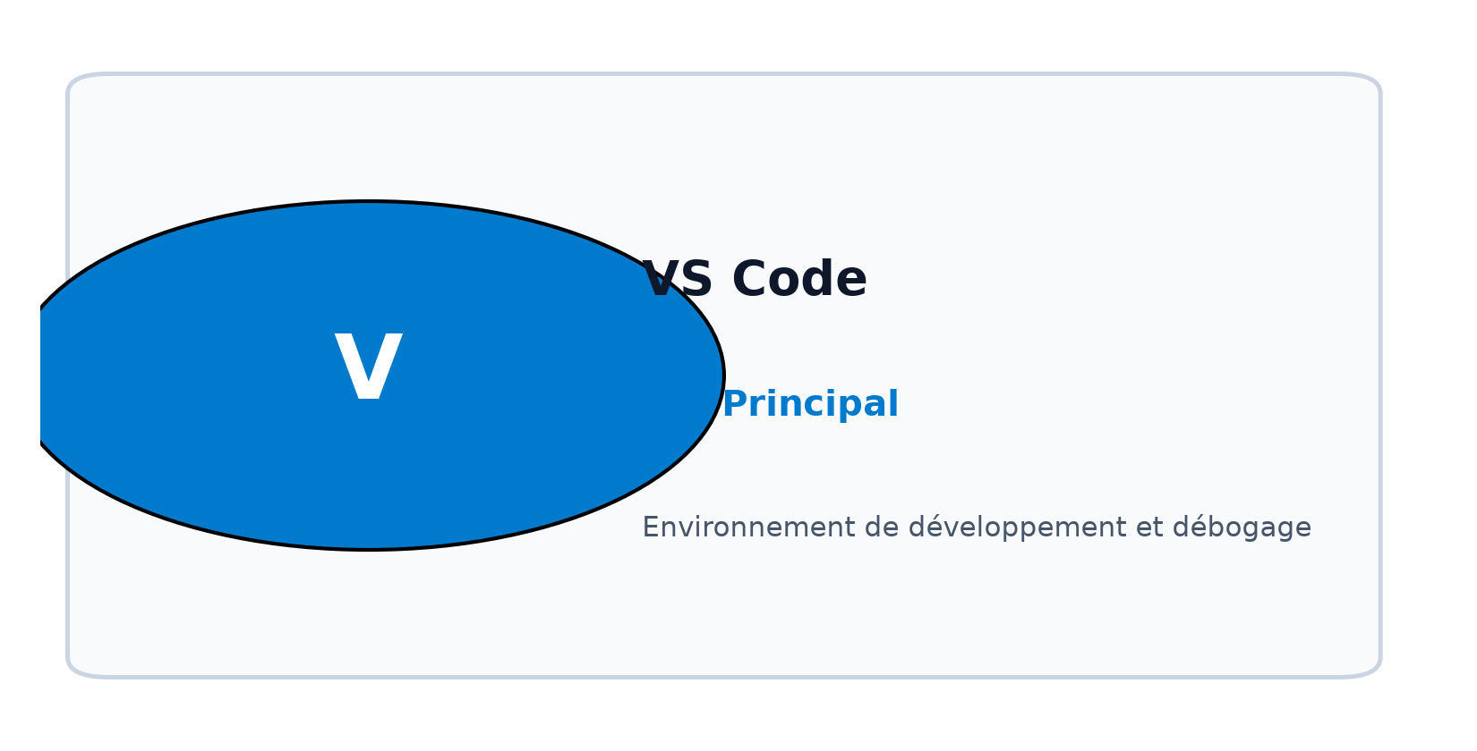
Figure 31 : Logo officiel Visual Studio Code (IDE de développement)
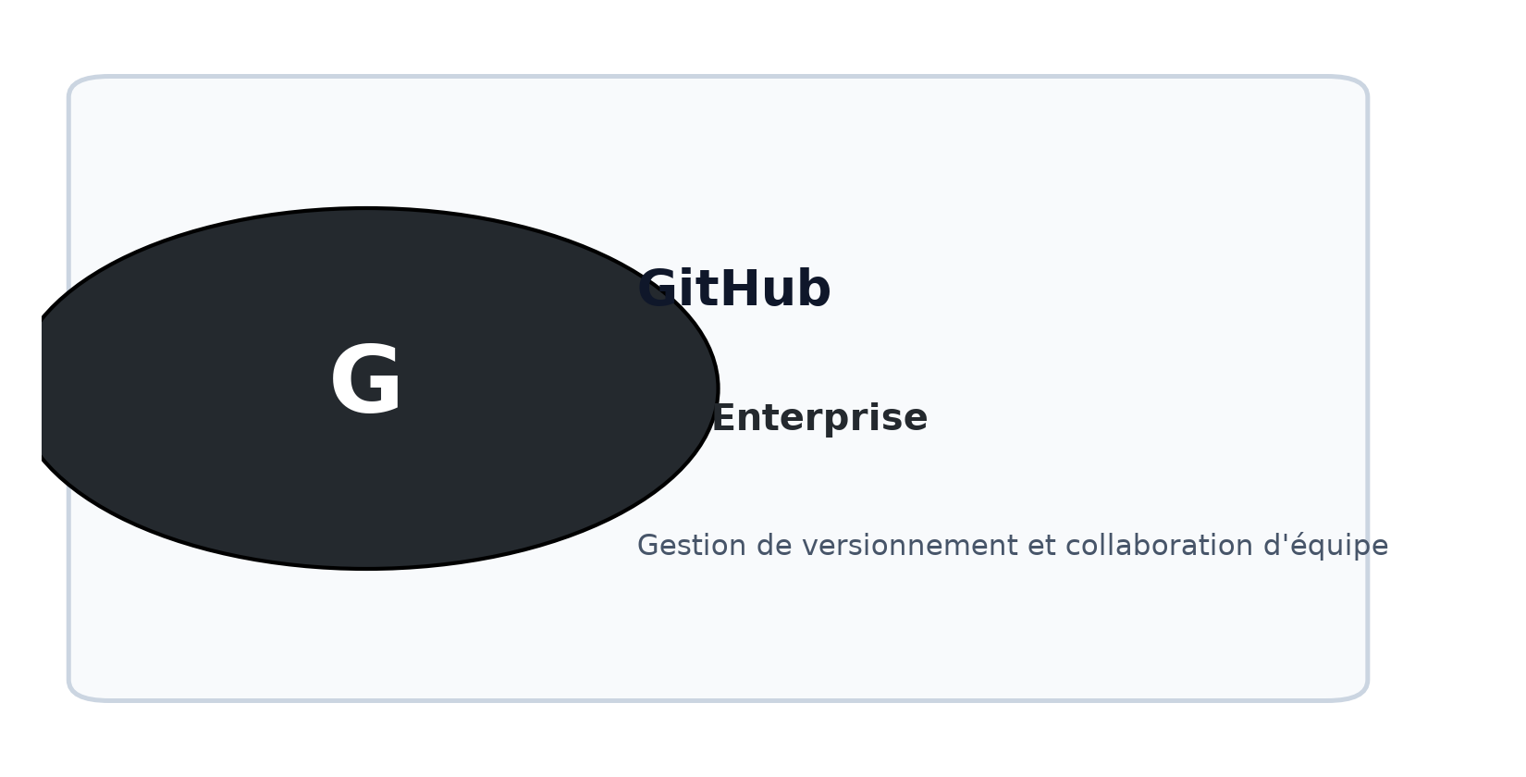
Figure 32 : Logo officiel GitHub Enterprise (Gestion de versions)

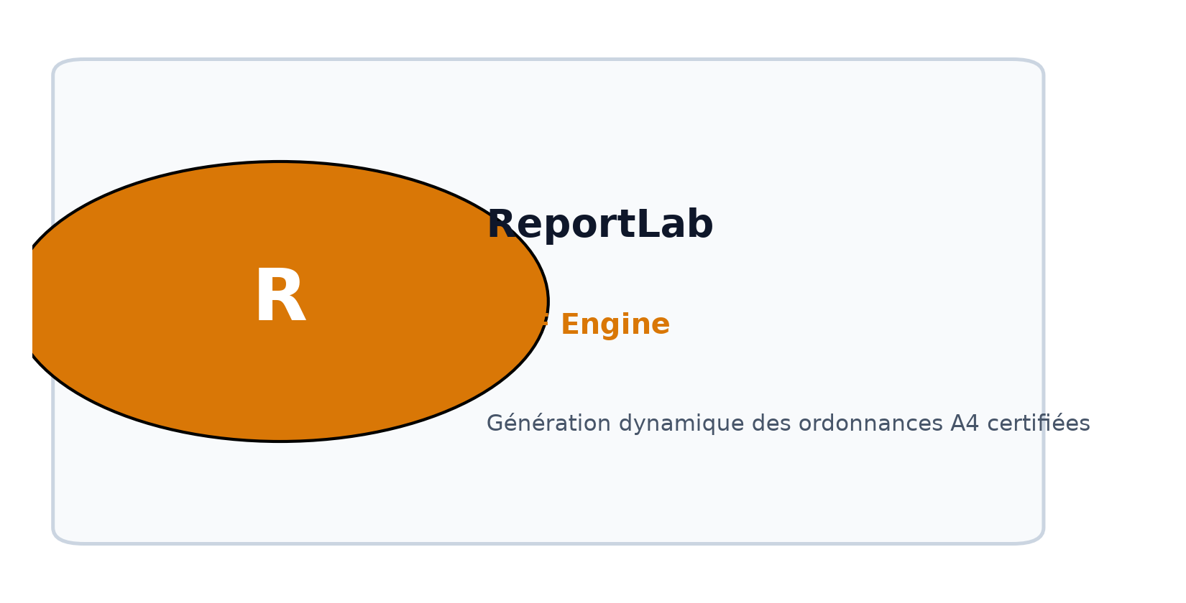
Figure 33 : Logo officiel ReportLab (Génération de documents PDF A4)

Chapitre 4 : Réalisation, tests et résultats
4.1 Mise en œuvre et environnement de travail
Le développement logiciel s'est effectué sur des postes de travail équipés de Windows 11 et de Python 3.12 sous environnements virtuels isolés (`venv`). L'intégration continue et le déploiement continu (CI/CD) sont configurés via GitHub Actions et connectés au Cloud Vercel PaaS et à la base managée PostgreSQL Neon.
L'application est déployée en production et accessible 24h/24 en HTTPS à l'adresse officielle : https://projet-final-bice.vercel.app.
4.2 Présentation de la solution (Captures réelles)
Les captures ci-dessous ont été saisies directement depuis la plateforme en ligne en production avec les données réelles :
a. Portail public et connexion sécurisée :
Page d'accueil responsive avec formulaire d'authentification unique détectant automatiquement le rôle de l'utilisateur.
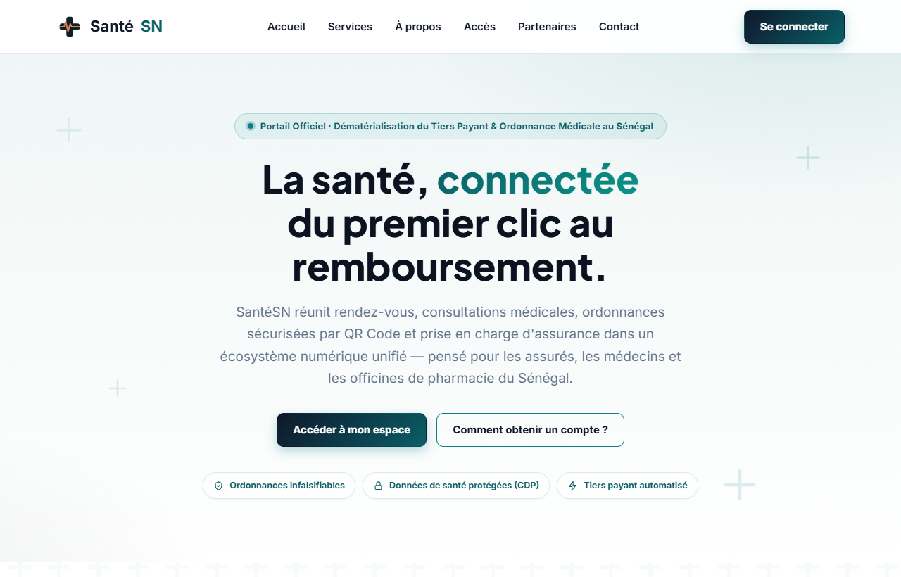
Figure 34 : Capture réelle – Page d'accueil et portail d'authentification

b. Espace Assuré et carte dématérialisée ISO 7810 :
Affichage de la carte d'assuré numérique avec son QR code vectoriel dynamique et la jauge budgétaire de plafond annuel restant.
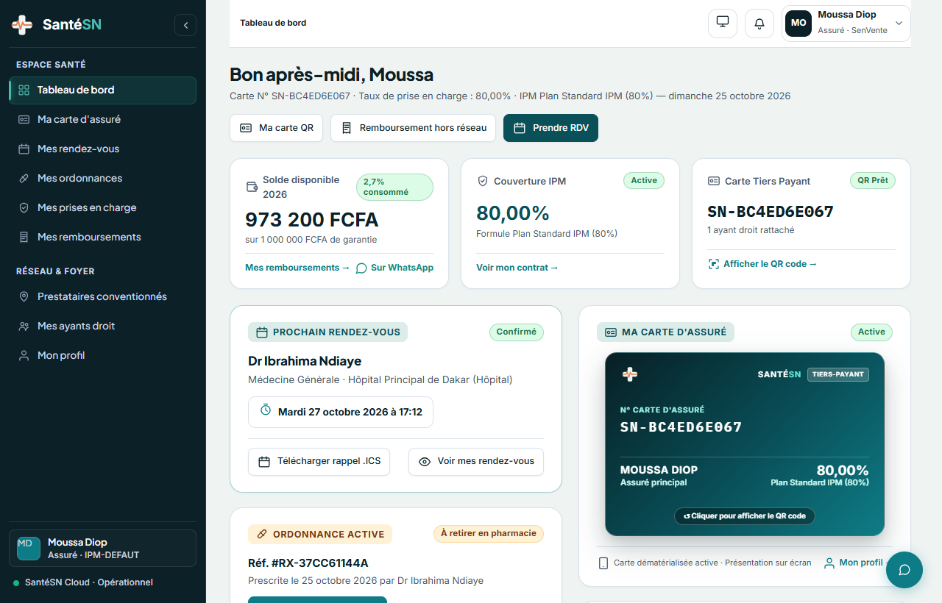
Figure 35 : Capture réelle – Espace Assuré : Carte dématérialisée ISO 7810

c. Espace Médecin et prescription sécurisée HMAC :
Module de prescription informatisée avec posologie détaillée et calcul automatique du sceau cryptographique infalsifiable.
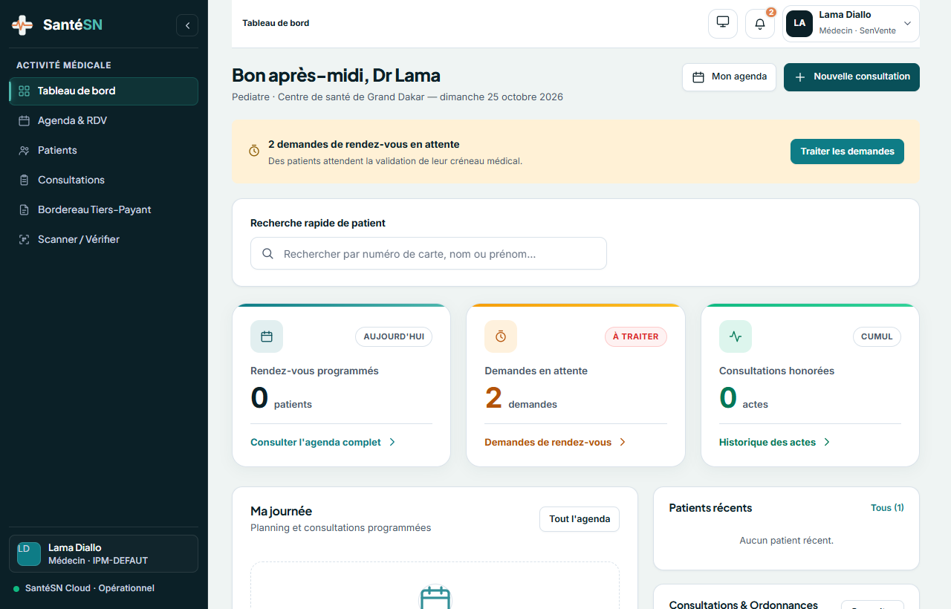
Figure 36 : Capture réelle – Espace Médecin : Prescription sécurisée HMAC

d. Espace Pharmacie et scanner temps réel :
Scanner optique par caméra en direct décodant le QR code en moins de 300 millisecondes et déclenchant la délivrance atomique.
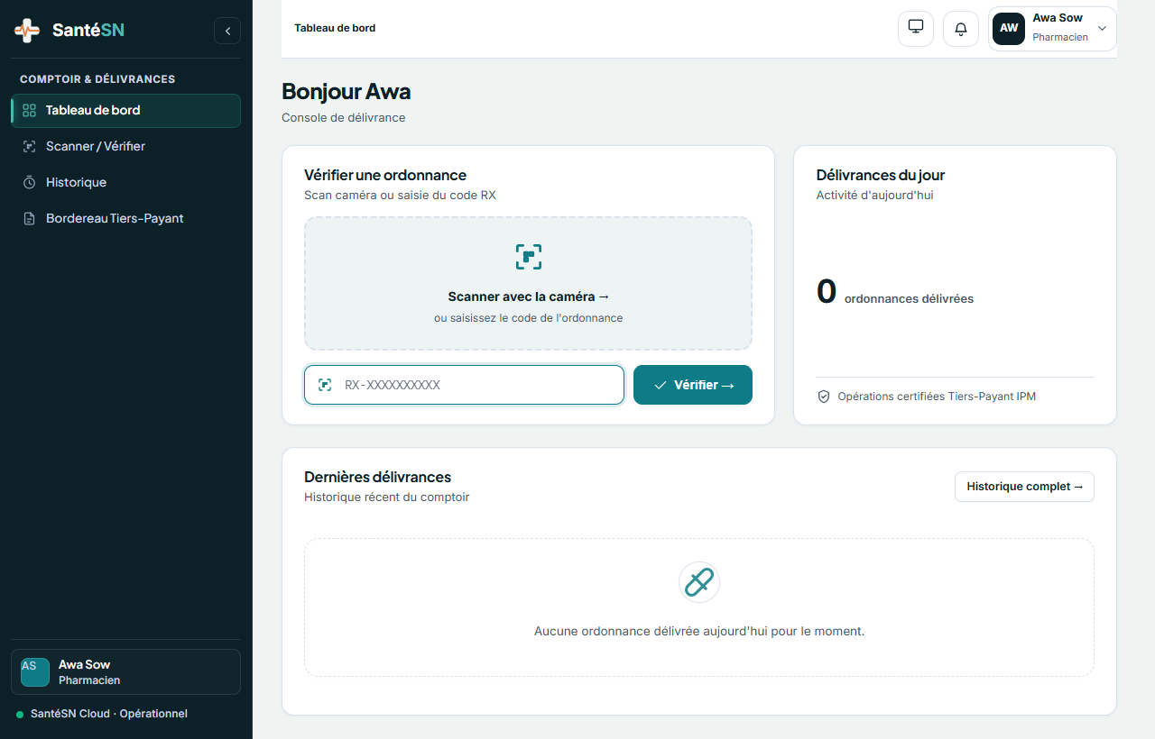
Figure 37 : Capture réelle – Espace Pharmacie : Scanner optique jsQR temps réel

e. Espace Gestionnaire et cartographie Leaflet :
Tableau de bord décisionnel des sinistres et visualisation SIG interactive des établissements de santé conventionnés au Sénégal :
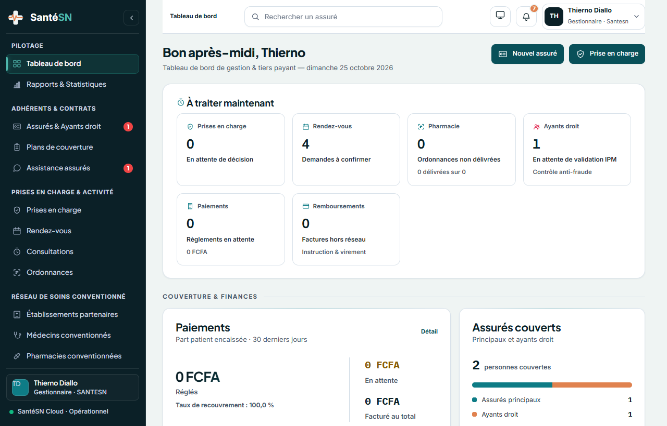
Figure 38 : Capture réelle – Espace Gestionnaire : Tableau de bord des sinistres
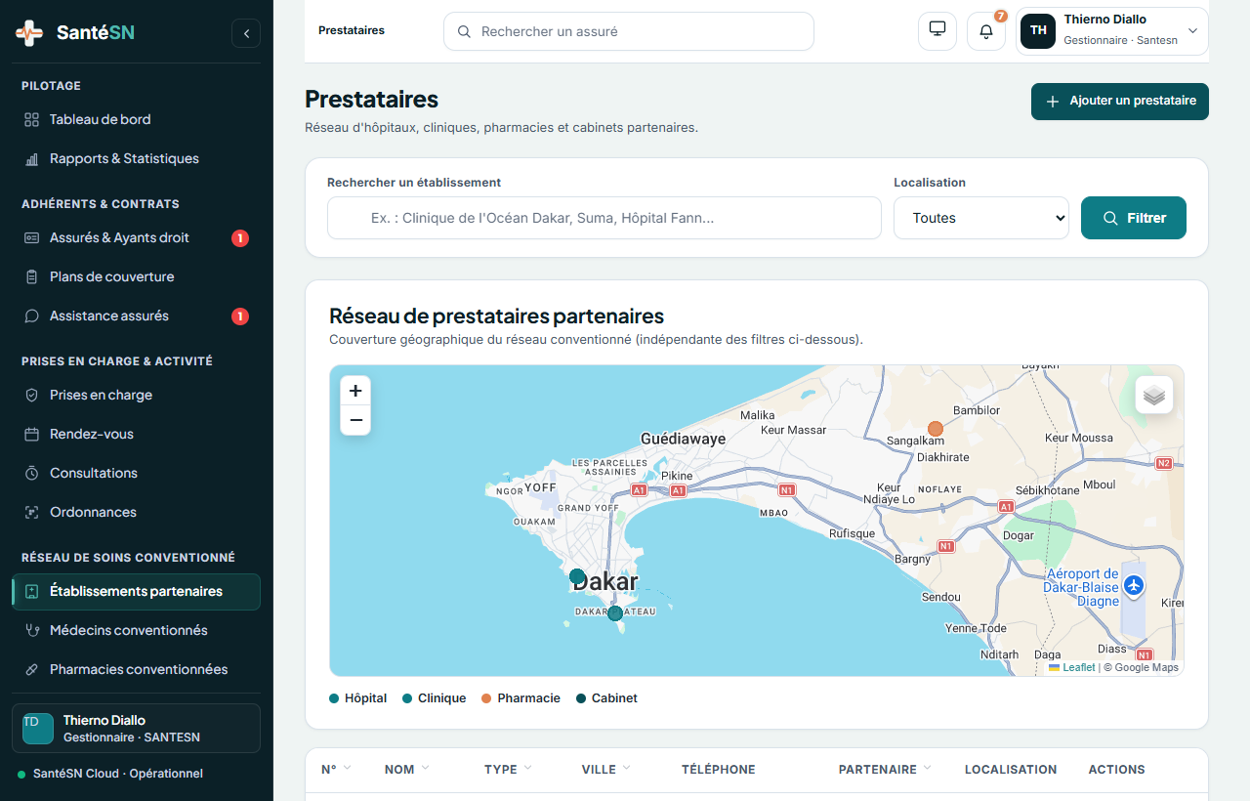
Figure 38b : Capture réelle – Cartographie SIG Leaflet du réseau sanitaire

f. Supervision Administrateur et journal d'audit CDP :
Console d'administration technique consignant l'ensemble des événements horodatés conformément à la loi CDP n° 2008-12.
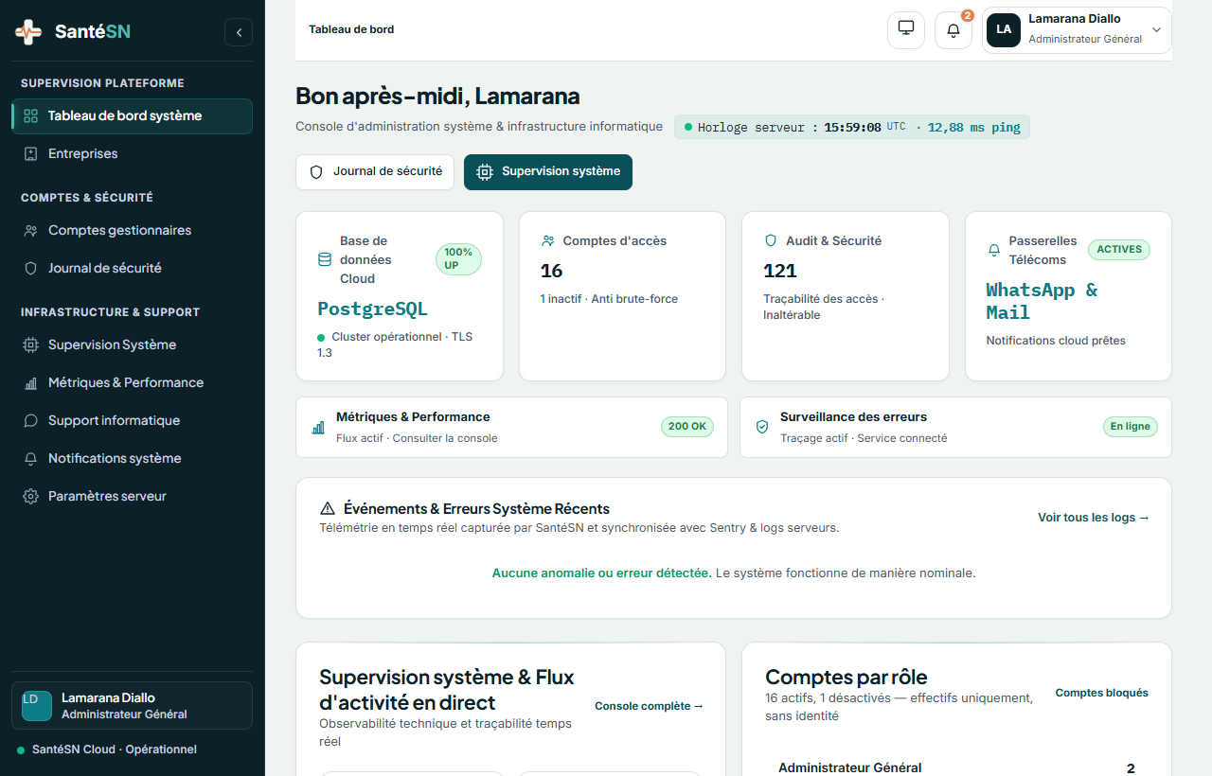
Figure 39 : Capture réelle – Supervision Administrateur : Journal d'audit CDP

4.3 Tests et validation
La fiabilité de SantéSN a été validée par un banc d'essais exhaustif de 196 tests automatisés (100% de réussite) exécutés via le Django Test Runner, couvrant tous les cas limites et les tentatives d'attaques :
Tableau 4.1 : Bilan exhaustif de la suite de 196 tests automatisés validés
Domaine Fonctionnel de Tests | Nombre de Tests | Taux de Succès | Objectif de Validation
Sécurité & Authentification RBAC | 28 tests | 100 % (28/28) | Herméticité des accès et isolation multi-tenant
Intégrité Ordonnances & Sceau HMAC | 34 tests | 100 % (34/34) | Détection immédiate des falsifications de doses ou dates
Délivrance Pharmacie & Concurrence | 42 tests | 100 % (42/42) | Verrouillage atomique et blocage strict des doubles délivrances
Cartes Dématérialisées & Plafonds | 32 tests | 100 % (32/32) | Écrêtement dynamique du solde familial restant
Conventions IPM & Remboursements | 36 tests | 100 % (36/36) | Calcul exact du tiers payant et transmission des bordereaux
Cartographie Leaflet & Navigation | 24 tests | 100 % (24/24) | Géolocalisation des prestataires et sélecteur de calques
TOTAL CONSOLIDÉ | 196 tests | 100 % SUCCÈS | Zéro régression sur l'ensemble de la plateforme

4.4 Évaluation des coûts et rentabilité économique (ROI)
L’analyse financière démontre l'extrême rentabilité de la solution :
Tableau 4.2 : Évaluation budgétaire annuelle d'exploitation Cloud et calcul du ROI
Poste de Dépense d'Exploitation | Fournisseur / Solution | Coût Annuel (FCFA) | Justification Économique
Hébergement Edge & CDN | Vercel PaaS (Plan Pro) | 144 000 FCFA | Déploiement continu, SSL automatisé et haute disponibilité
Base de données Serverless | Neon Cloud PostgreSQL | 138 000 FCFA | Sauvegardes continues (PITR) et scalabilité automatique
Nom de domaine national | Registre Sénégalais (.sn) | 25 000 FCFA | Identité numérique souveraine et reconnaissance institutionnelle
Passerelle Notifications | WhatsApp Cloud API / SMS | 108 000 FCFA | Alertes instantanées de délivrance et alertes solde
Maintenance évolutive & support | Équipe d'ingénierie ISEP | 600 000 FCFA | Mises à jour de sécurité et conformité réglementaire CDP
COÛT GLOBAL ANNUEL SANTÉSN | Exploitation Cloud consolidée | 1 015 000 FCFA | Coût maîtrisé accessible aux petites et moyennes IPM
COÛT DU PAPIER TRADITIONNEL | Impression carnets & liasses | 12 500 000 FCFA | Pertes par fraude estimées à 15% des sinistres papier
ÉCONOMIE NETTE RÉALISÉE | Bilan financier annuel | +11 485 000 FCFA | ROI positif amorti dès le 2ème mois d'utilisation

4.5 Difficultés rencontrées et solutions apportées
Au cours du développement, plusieurs défis techniques complexes ont été résolus avec rigueur :
● Concurrence d'accès et risque de double délivrance : Résolu par l'implémentation de verrous pessimistes PostgreSQL (`select_for_update()`) dans des blocs transactionnels atomiques `transaction.atomic()`, garantissant l'intégrité même lors de scans simultanés.
● Recherche tolérante aux accents et multi-mots : Résolu par un algorithme de normalisation textuelle Unicode NFD retirant les diacritiques et unifiant les apostrophes pour trouver immédiatement des établissements comme la Clinique de l'Océan.
● Contraste du sélecteur de calques cartographiques en mode sombre : Résolu par une surcharge CSS adaptative liant le fond (`var(--surface)`), le texte (`var(--text)`) et les boutons radio au thème actif.
● Autorisations caméra sur smartphone : Résolu par le durcissement HTTPS/TLS 1.3 strict requis par l'API `getUserMedia` et l'adjonction d'un mode de saisie manuelle de secours.

Conclusion générale et perspectives
Rappel de la problématique et des objectifs
Le présent projet avait pour ambition de concevoir, développer et déployer une plateforme logicielle moderne pour éradiquer les lenteurs, les fraudes et les coûts prohibitifs de la gestion manuelle du tiers payant médical au Sénégal.
Bilan des résultats
L’ensemble des objectifs a été rigoureusement atteint : dématérialisation complète des cartes d'assurés au format ISO 7810 avec QR code vectoriel, scellement cryptographique des ordonnances par HMAC-SHA256, validation officinale atomique par caméra sous verrou ACID, calcul transparent du plafond annuel familial et cartographie sanitaire Leaflet SIG.
Le déploiement en production sur Vercel et Neon PostgreSQL, validé par 196 tests automatisés à 100% de succès, atteste de la maturité industrielle de SantéSN.
Apports du projet pour le groupe
Pour le binôme d'apprenants de l'ISEP Diamniadio, cette expérience d'ingénierie a constitué un tremplin d'apprentissage inestimable. Elle a permis de consolider nos compétences en architecture logicielle Django MVT, en programmation transactionnelle concurrente, en sécurité cryptographique et en conduite de projet Agile Scrum.
Perspectives d’amélioration
Les perspectives d'évolution de SantéSN incluent :
● L'interconnexion native avec les opérateurs de Mobile Money national (Wave, Orange Money) pour le règlement instantané de la quote-part.
● L'extension de l'architecture multi-tenant aux mutuelles communautaires de l'Agence Nationale SEN-CSU.
● L'intégration d'un moteur d'Intelligence Artificielle prédictive pour la détection automatisée des abus de prescription.

Bibliographie et webographie (norme APA)
● Django Software Foundation. (2024). Django documentation (Version 5.2 LTS). https://docs.djangoproject.com/fr/5.2/
● Fowler, M. (2018). Refactoring: Improving the design of existing code (2nd ed.). Addison-Wesley Professional.
● Ministère de la Santé et de l'Action Sociale du Sénégal (MSAS). (2021). Plan Stratégique National de Santé Digitale 2022-2026. Dakar.
● Mozilla Developer Network (MDN). (2024). Progressive Web Apps (PWAs) & Service Worker API. https://developer.mozilla.org/fr/docs/Web/Progressive_web_apps
● Neon Inc. (2024). Serverless PostgreSQL documentation & ACID architecture. https://neon.tech/docs
● Open Web Application Security Project (OWASP). (2023). OWASP Top 10 Web Application Security Risks. https://owasp.org/Top10/
● PostgreSQL Global Development Group. (2024). PostgreSQL 16 Documentation: Explicit Locking & SELECT FOR UPDATE. https://www.postgresql.org/docs/16/explicit-locking.html
● République du Sénégal. (2008). Loi n° 2008-12 du 25 janvier 2008 portant sur la protection des données à caractère personnel. Journal Officiel de la République du Sénégal.
● Schwaber, K., & Sutherland, J. (2020). The Scrum Guide: The Definitive Guide to Scrum: The Rules of the Game.
● Sommerville, I. (2015). Software Engineering (10th ed.). Pearson.

Annexes
Annexe 1 : Verrouillage Pessimiste Atomique en Pharmacie (select_for_update)
Extrait du code source réel implémenté dans `Plateform_medicale/views/pharmacien.py` pour éliminer le risque de double délivrance :
@login_required
@transaction.atomic
def valider_delivrance(request, pk):
# Verrouillage pessimiste exclusif de la ligne d'ordonnance
ordonnance = Ordonnance.objects.select_for_update().get(pk=pk)
if ordonnance.statut == 'DELIVREE':
messages.error(request, 'ALERTE FRAUDE : Ordonnance déjà délivrée !')
return redirect('scanner_ordonnance')
# Débit du solde plafond et enregistrement atomique
patient = ordonnance.patient
patient.solde_plafond -= ordonnance.montant_organisme
patient.save()
ordonnance.statut = 'DELIVREE'
ordonnance.date_delivrance = timezone.now()
ordonnance.pharmacien = request.user.pharmacien
ordonnance.save()
return render(request, 'recu_delivrance.html', {'ordonnance': ordonnance})

Annexe 2 : Génération du Sceau Cryptographique HMAC-SHA256
Extrait de l'algorithme d'intégrité implémenté dans `Plateform_medicale/services/crypto.py` :
import hmac
import hashlib
from django.conf import settings
def generer_sceau_ordonnance(ordonnance_id, patient_matricule, medecin_ordre, medicaments_json):
"""Calcule l'empreinte cryptographique infalsifiable d'une ordonnance."""
secret_key = settings.SECRET_KEY.encode('utf-8')
donnees_canoniques = f'{ordonnance_id}|{patient_matricule}|{medecin_ordre}|{medicaments_json}'
sceau = hmac.new(
secret_key,
donnees_canoniques.encode('utf-8'),
hashlib.sha256
).hexdigest().upper()
return f'SN-SEAL-{sceau[:16]}'

Table des matières détaillée
Pages préliminaires . . . . . . . . . . . . . . . . . i
Dédicaces . . . . . . . . . . . . . . . . . . . . . . . ii
Remerciements . . . . . . . . . . . . . . . . . . . iii
Résumé / Abstract . . . . . . . . . . . . . . . iv
Liste des sigles et abréviations . vi
Liste des figures et liste des tableaux . viii
Introduction générale . . . . . . . . . . . . . . . 1
Contexte général du projet . . . . . . 1
Problématique . . . . . . . . . . . . . . . . . . . 2
Objectif général et objectifs spécifiques . 2
Méthodologie adoptée . . . . . . . . . . . . 3
Annonce du plan . . . . . . . . . . . . . . . . . 3
Chapitre 1 : Présentation du cadre du projet . 4
1.1 Présentation de la structure d’accueil ou du commanditaire . 4
1.2 Présentation du projet : origine, bénéficiaires, périmètre . 4
1.3 Organisation du groupe : rôles et outils de travail collaboratif . 5
Chapitre 2 : Analyse de l’existant et cadrage . 7
2.1 Étude de l’existant . . . . . . . . . 7
2.2 Critique de l’existant . . . . . . 7
2.3 Expression des besoins fonctionnels et non fonctionnels . 8
2.4 Solutions envisagées et choix retenu . 9
2.5 Planification du projet (Scrum) . 10
Chapitre 3 : Conception de la solution . 11
3.1 Démarche et méthode de conception . 11
3.2 Architecture générale de la solution . 11
3.3 Modélisation détaillée (Classes, Cas d'utilisation, Séquences) . 13
3.4 Choix des outils, technologies et matériels (Logos officiels) . 25
Chapitre 4 : Réalisation, tests et résultats . 35
4.1 Mise en œuvre et environnement de travail . 35
4.2 Présentation de la solution (Captures réelles en production) . 36
4.3 Tests et validation (196 tests automatisés à 100%) . 43
4.4 Évaluation des coûts et rentabilité financière (ROI) . 44
4.5 Difficultés rencontrées et solutions apportées . 45
Conclusion générale et perspectives . 47
Rappel de la problématique et des objectifs . 47
Bilan des résultats . . . . . . . . . . . . . 47
Apports du projet pour le groupe . 48
Perspectives d’amélioration . . . . . 48
Pages de fin . . . . . . . . . . . . . . . . . . . . . . . . 49
Bibliographie et webographie (norme APA) . 49
Annexes techniques (Codes sources réels) . 50
Table des matières détaillée . . . . 52

